

TRƯỜNG ĐẠI HỌC CÔNG NGHIỆP HÀ NỘI

KHOA CÔNG NGHỆ THÔNG TIN

------🙙🕮🙛-------



**BÁO CÁO THỰC NGHIỆM**

Học phần:

**Chủ đề**:

**Xây dựng hệ thống mạng tại.**

Giáo viên hướng dẫn: TS. Phạm Văn Hiệp

Nhóm sinh viên thực hiện:

1.Vũ Thị Mơ Mã sv:2022604245

2. Mã sv:20223.

3. Mã sv:2022

4. Mã sv: 202

Lớp học phần:

Nhóm: 12

Hà Nội - Năm 2024

# LỜI MỞ ĐẦU

Ngày nay, thời đại của nền kinh tế thị trường, thời đại của Công nghệ thông tin bùng nổ trên toàn thế giới, các tổ chức, công ty, trường học đòi hỏi ngày càng nhiều về trình độ cũng như cơ sở hạ tầng, trang thiết bị hiện đại. Từ trên hệ thống quản lý, vận hành sản xuất, hạch toán kinh tế, thực hành , ….. tất cả đều phải nhờ vào công cụ là máy tính và hệ thống mạng máy tính, để có thể giúp con người làm việc được nhanh và đồng thời giúp lưu trữ dữ liệu được lâu dài.

**LỜI MỞ ĐẦU 1**

**Chương 1: Mở đầu 4**

1.1. Tổng quan về mạng máy tính 4

1.1.1 Phân loại mạng máy tính (tiến ) 4

1.1.2 Các mô hình mạng (tiến) 6

1.1.3 Các cấu trúc cơ bản của mạng máy tính ( mơ) 6

1.1.4 Các thiết bị mạng ( mơ) 8

1.2. Lý do thiết kế hệ thống mạng ( khởi) 12

1.2.1. Lý do xây dựng hệ thống mạng: 12

1.2.2.Mô tả tổng quát về chủ đề nghiên cứu. 13

1.2.3.Kiến thức và các kỹ năng cần thiết. 13

1.2.4. Xây dựng hệ thống mạng cho một công ty, doanh nghiệp. 13

1.3. Yêu cầu của hệ thống mạng (bộ) 14

**Chương 2: Kết quả nghiên cứu 16**

2.1 Khảo sát hệ thống mạng, dự thảo mô hình mạng. 16

2.1.1. Khảo sát hệ thống mạng 16

2.1.2 Dự thảo mô hình mạng theo yêu cầu 16

2.2.1 Phòng nghiên cứu và phát triển ( Mơ) 19

2.2.3 Phòng chăm sóc khách hàng-1104 ( BỘ) 24

2.2.4 Phòng Kỹ thuật (Khởi). 25

2.2.5 Phòng Kế toán (Khởi) 28

2.2.6 Phòng hành chính 31

2.2.7 Phòng Server (Tiến) 32

2.3.Kế hoạch triển khai thực hiện, chi phí lắp đặt. 34

2.3.1 Bảng danh mục các thiết bị mạng 34

2.3.3 Kế hoạch triển khai thực hiện 37

2.3.1.1. Giai đoạn lập kế hoạch: 37

2.3.1.2 Giai đoạn triển khai: 37

2.4 Thiết lập bảng địa chỉ IP, tạo tài khoản người dùng trong hệ thống. 38

2.4.1 Chia địa chỉ mạng con: 38

2.4.2 Thiết lập bảng địa chỉ IP và tạo bảng tài khoản người dùng 39

2.4.3 Tạo tài khoản người dùng trong hệ thống 46

**Chương 3: Kết luận và bài học kinh nghiệm 52**

3.1. Trình bày kiến thức kỹ năng đã học được trong quá trình thực hiện đề tài. -Mơ 52

3.2. Bài học kinh nghiệm -Khởi 52

3.3. Đề xuất về tính khả thi của chủ đề nghiên cứu, những thuận lợi, khó khăn 53

# 

# Chương 1: Mở đầu

## Tổng quan về mạng máy tính

### 1.1.1 Phân loại mạng máy tính (tiến )

Có nhiều cách để có thể phân loại mạng máy tính, nhưng hầu hết trên thế giới hiện nay, họ sẽ dựa theo các tiêu chí như khoảng cách địa lý, cấu trúc của mạng, kỹ thuật chuyển mạng và hệ điều hành mạng,... Đầu tiên, về phân loại mạng máy tính dựa trên khoảng cách địa lý, với cách phân chia này, chúng ta có mạng cục bộ, mạng đô thị, mạng diện rộng và mạng toàn cầu. Sau đây là chi tiết thông tin về từng loại mạng máy tính:

* **Mạng cục bộ (LAN - Local Area Network)** là một mạng kết nối các thiết bị máy tính và các thiết bị mạng khác trong một khu vực nhất định, chẳng hạn như trong một văn phòng, một tòa nhà, hoặc một trường học. Mạng cục bộ cho phép các thiết bị trong mạng truy cập và chia sẻ tài nguyên như tập tin, máy in, phần mềm và kết nối Internet.
* **Mạng đô thị (MAN - Metropolitan Area Network)** là một loại mạng kết nối các máy tính và thiết bị mạng trong một phạm vi đô thị hoặc một khu vực đô thị lớn hơn. MAN thường mở rộng từ một vài km đến vài chục km và có thể bao gồm nhiều tòa nhà hoặc khu vực công nghiệp trong một thành phố hoặc đô thị.
* **Mạng diện rộng (WAN - Wide Area Network)** là loại mạng kết nối các máy tính và thiết bị từ xa, có thể ở cùng một khu vực địa lý hoặc ở các khu vực địa lý khác nhau. WAN thường được sử dụng để kết nối các văn phòng của một công ty, chi nhánh trên toàn quốc, hoặc kết nối các trung tâm dữ liệu mà có khoảng cách xa lớn giữa chúng.
* **Mạng toàn cầu (GAN - Global Area Network)** là mạng được thiết lập để kết nối các máy tính có phạm vi toàn cầu.

Tiếp theo, chúng ta có thể phân loại mạng máy tính theo cấu trúc mạng, có hai kiểu chủ yếu đó là point to point (điểm - điểm) và point to multipoint (điểm - nhiều điểm):

* Theo kiểu điểm - điểm: các đường truyền nối từng cặp nút với nhau thông qua nút trung gian, mỗi nút đều có trách nhiệm lưu trữ tạm thời sau đó chuyển tiếp dữ liệu đi tới đích. Mạng này còn được gọi là mạng lưu và chuyển tiếp
* Theo kiểu điểm - nhiều điểm: tất cả các nút mạng dùng chung một đường truyền vật lý. Dữ liệu gửi đi từ một nút mạng có thể được tiếp nhận bởi tất cả các nút mạng còn lại. Do đó, cần chỉ ra địa chỉ đích của dữ liệu để mỗi nút căn cứ vào đó để kiểm tra xem dữ liệu có phải gửi cho mình hay không.

Cuối cùng là kiểu phân loại kỹ thuật chuyển mạch, có ba loại mạng được phân biệt theo cách này là mạng chuyển mạch kênh, mạng chuyển mạch thông báo và mạch chuyển gói kênh.

* Kỹ thuật chuyển mạch kênh: Khi có hai thực thể cần trao đổi thông tin với nhau thì giữa chúng thiết lập một “kênh” cố định và được duy trì cho đến khi một trong hai bên ngắt liên lạc. Các dữ liệu chỉ được truyền theo con đường cố định đó
* Kỹ thuật chuyển mạch thông báo: Thông báo (message) là một đơn vị thông tin của người sử dụng có khuôn dạng được quy định trước. Mỗi thông báo đều có chứa vùng thông tin điều khiển, trong đó chỉ định rõ đích của thông báo. Căn cứ vào thông tin này mà mỗi nút trung gian có thể chuyển thông báo tới nút kế tiếp theo đường dẫn tới đích của nó.
* Kỹ thuật chuyển mạch gói: Mỗi thông báo được chia làm nhiều phần nhỏ hơn được gọi là các gói tin có khuôn dạng quy định trước.

### 1.1.2 Các mô hình mạng (tiến)

* Mô hình WorkGroup: Trong mô hình này các máy tính có quyền hạn ngang nhau và không có các máy tính chuyên dụng làm nghiệp vụ cung cấp dịch vụ hay quản lý. Các máy tính tự bảo mật và quản lý tài nguyên của riêng mình, đồng thời các máy tính cục bộ này cũng tự chứng thực cho người dùng cục bộ.
* Mô hình Domain: Trong mô hình Domain, việc quản lý và chứng thực người dùng mạng tập trung tại máy tính Primary Domain Controller. Các tài nguyên mạng cũng được quản lý tập trung và cấp quyền hạn cho từng người dùng. Lúc đó hệ thống có các máy tính chuyên dụng làm nhiệm vụ cung cấp các dịch vụ và quản lý các máy trạm.

### 1.1.3 Các cấu trúc cơ bản của mạng máy tính ( mơ)

Mạng dạng sao (Star Network):

• Trong mạng dạng sao, tất cả các trạm được nối vào một thiết bị trung tâm có nhiệm vụ nhận tín hiệu từ các trạm và chuyển tín hiệu đến các trạm đích với phương thức kết nối là phương thức điểm- điểm.

• Thiết bị trung tâm có thể là một bộ chuyển mạch (switch), một bộ chọn đường( router) hoặc đơn giản là một bộ phận kênh (hub) có nhiều cổng ra và mỗi cổng nối với một máy. chịu trách nhiệm truyền dữ liệu giữa các thiết bị khác.

• Ưu điểm: Dễ dàng cài đặt và quản lý, ít xảy ra sự cố, dễ dàng mở rộng.

• Nhược điểm: Độ dài đường truyền nối một trạm với thiết bị trung tâm bị hạn chế ( trong vòng 100m với công nghệ hiện nay), tốn nhiều dây cáp.

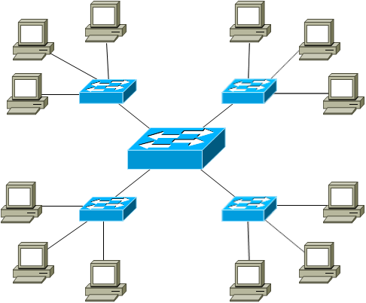

Hình 1.1: Mạng Star

Mạng dạng vòng (Ring Network):

• Trong mạng dạng vòng, tất cả các thiết bị được kết nối với nhau theo hình vòng tròn, dữ liệu được truyền theo một chiều duy nhất xung quanh vòng, theo phương thức điểm- điểm,

• Mỗi trạm của mạng, được nối với vòng qua một bộ chuyển tiếp (repeater), có nhiệm vụ nhận tín hiệu rồi chuyển tiếp đến các trạm kế tiếp. Như vậy, tín hiệu được lưu chuyển trên vòng theo một chuỗi các liên tiếp điểm-điểm giữa các repeater, do đó cần có giao thức điều khiển

• Ưu điểm: Tốn ít dây, tốc độ truyền dữ liệu tương đối cao, lắp đặt dễ dàng.

• Nhược điểm: Tốc độ truyền dữ liệu có thể bị chậm nếu có nhiều thiết bị trên mạng, 1 thiết bị hỏng thì toàn bộ mạng sẽ bị ảnh hưởng, khó khắc phục sự cố.

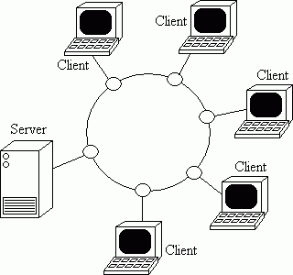

Hình 1.2: Mạng hình vòng (ring)

Mạng dạng bus (Bus Network):

• Các máy tính đều được nối vào một đường truyền chính (bus), được giới hạn 2 đầu. Mỗi trạm được nối vào bus qua một đầu nối chữ T, hoặc một bộ thu phát (transceiver).

• Các trạm khi thấy dữ liệu đi qua thì có thể thu nhận, sau đó kiểm tra, nếu đúng với các địa chỉ của mình thì nó lưu lại, còn nếu không phải thì bỏ qua. Đối với bus một chiều thì tín hiệu chỉ đi về 1 phía, thiết kế terminator sao cho tín hiệu phải được dội lại trên bus, các trạm trên mạng đều có thể nhận ( dữ liệu truyền theo liên kết điểm-nhiều điểm hay quảng bá).

• Ưu điểm:Không tốn nhiều dây cáp, dễ thiết kế, lắp đặt.

• Nhược điểm: Nếu lưu lượng đường truyền tăng cao thì dễ gây nghẽn mạng, khó khăn trong việc khắc phục sự cố, tốc độ truyền dữ liệu thấp.

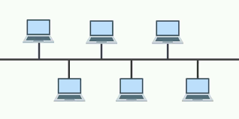

Hình 1.3: mạng Bus

### 1.1.4 Các thiết bị mạng ( mơ)

Các thiết bị mạng là tập hợp nhiều thiết bị dùng để kết nối 1 hoặc nhiều mạng LAN với nhau. Chúng hoàn toàn có khả năng kết nối được nhiều segment lại với nhau. Tuy nhiên, số lượng bao nhiêu thì còn phụ thuộc vào số lượng cổng trên thiết bị đó cũng như những thiết bị sử dụng trong mạng.

Để cho dòng dữ liệu giữa hai phần mạng có thể truyền qua lại cho nhau được người ta sử dụng các thiết bị liên kết đặc biệt hay còn gọi là các thiết bị mạng. Một hệ thống **thiết bị mạng** sẽ bao gồm các thành phần chính như sau:

* Hub – Khuếch đại thông tin qua nhiều cổng
* Repeater – Khuếch đại tín hiệu
* Switch – Thiết bị chuyển mạch
* Gateway – Kết nối các mạng giao thức khác nhau trong hệ thống
* Modem – Giao tiếp mạng ISP
* Bridge – Kết nối các mạng trong hệ thống lại với nhau
* Router – Kết nối mạng IP

**Thiết bị mạng**.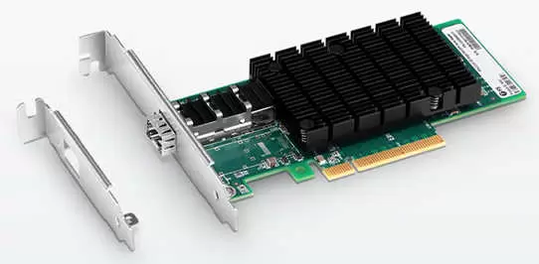

* Card mạng (network card) là 1 loại bảng mạch giúp cho máy tính có thể giao tiếp với các máy khác thông qua mạng internet. Card mạng được cắm trong bo mạch chính của máy tính, giúp máy tính giao tiếp và kết nối với môi trường mạng.
* Card mạng được chia làm 2 loại: Card onboard và card rời.

Hình 1.4 : Card mạng

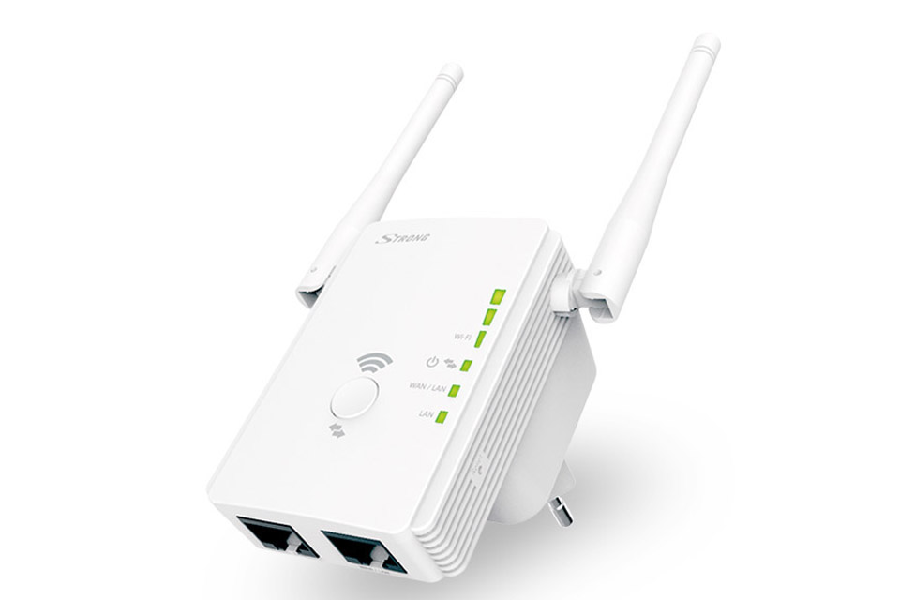

**Repeater** là thiết bị ở lớp 1 (Physical Layer) có chức năng cung cấp năng lượng cho tín hiệu ở đầu ra và khuếch đại tín hiệu vật lý ở đầu vào để có thể đến được điểm xa hơn trên mạng.

Hình 1.5: Repeater

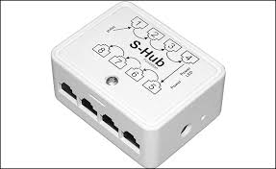

* **Hub** là một thiết bị mạng có chức năng giống như một Repeater nhưng có nhiều cổng (Hub có từ 4 đến 24 cổng). Với Hub, khi thông tin được đưa vào từ một cổng và sẽ được đưa đến tất cả các cổng khác.

Hình 1.6: hub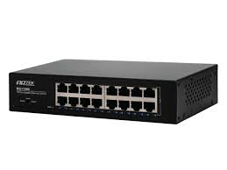

* **Switch** có nhiều cổng và tốc độ xử lý nhanh hơn bridge rất nhiều.

Switch có khả năng kết nối nhiều segment lại với nhau tùy thuộc vào số cổng trên switch và cung cấp nhiều chức năng hơn bridge như tạo các VLAN. Switch hoạt động ở lớp 2 của mô hình OSI.

Hình 1.7: Switch

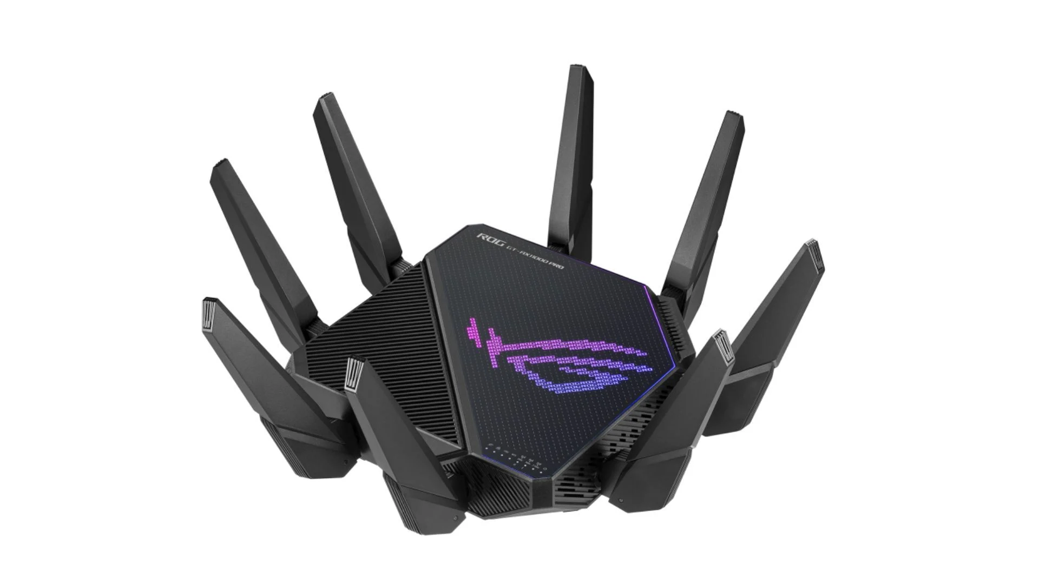

**Router** là một thiết bị mạng lớp 3 của mô hình OSI (Network Layer). Router giúp kết nối hai hay nhiều mạng IP với nhau. Một trong những quy tắc của IP là mọi máy tính kết nối mạng đều có thể giao tiếp được với router.

Hình1.8: Router

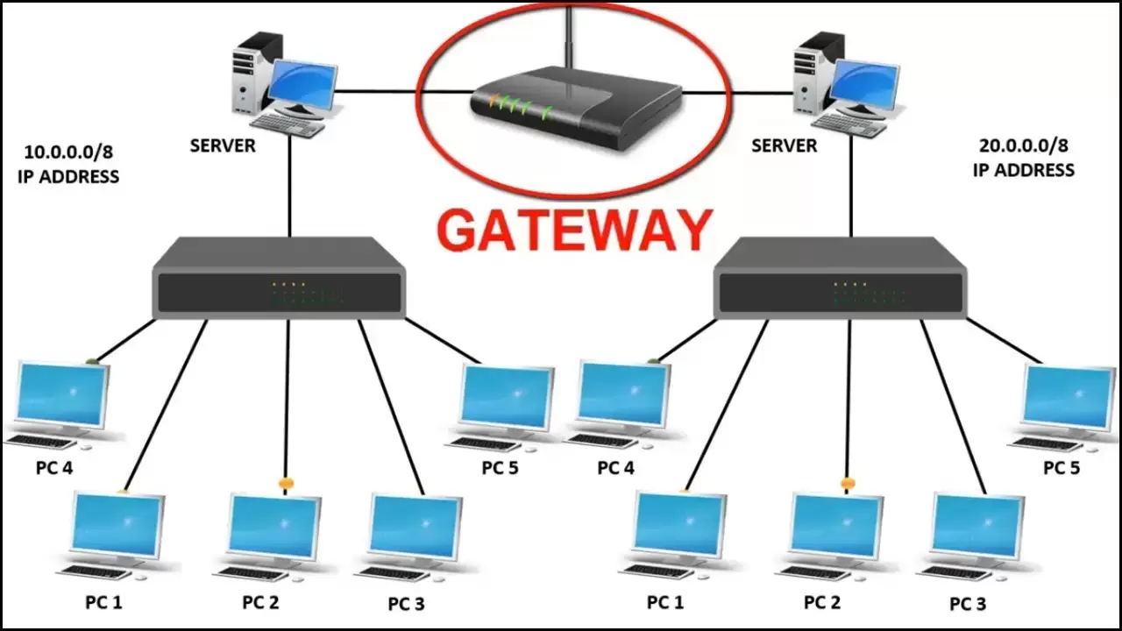

**Gateway** là thiết bị dùng để kết nối các mạng có giao thức khác nhau.Với những máy tính trong các mạng sử dụng các giao thức khác nhau có thể dễ dàng kết nối được với nhau.

Hình 1.9: Gateway

* **Tường lửa** hay là **FireWall** có thể gọi là bức tường lửa một hệ thống an ninh mạng, bảo mật an toàn thông tin mạng. Nó như một rào chắn phân cách giữa truy cập an toàn và truy cập không an toàn, chống lại truy cập trái phép, ngăn chặn virus… đảm bảo thông tin nội bộ được an toàn không bị đánh cắp.
* **Bridge** kết nối 2 mạng nhỏ để tạo thành 1 mạng lớn hơn. Bridge hoạt động ở lớp 2 trong mô hình mạng OSI. Bridge chỉ kết nối những mạng cùng loại 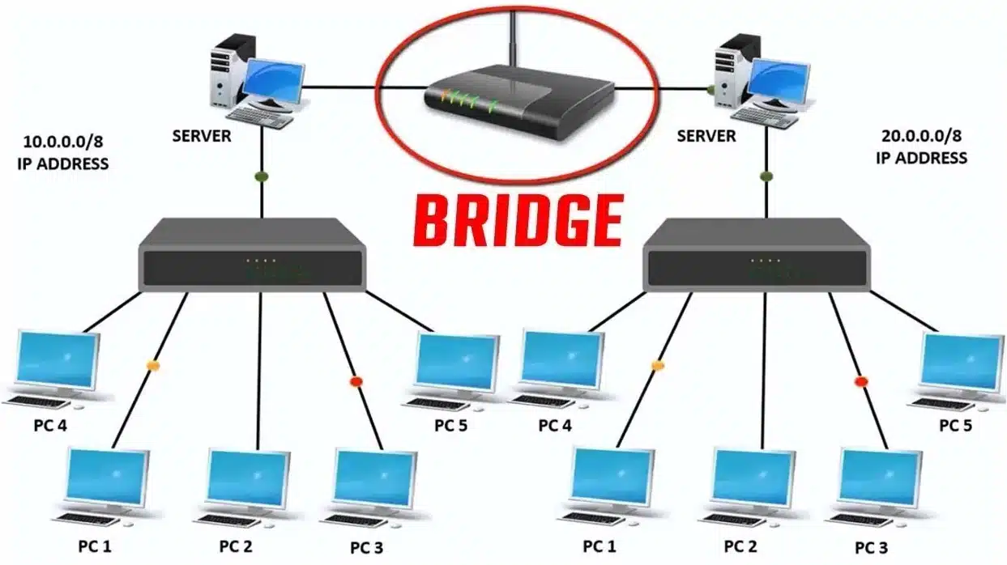

Hình 1.10: Bridge

## Lý do thiết kế hệ thống mạng ( khởi)

Thiết kế hệ thống mạng là một phần quan trọng trong việc xây dựng cơ sở hạ tầng công nghệ thông tin cho một tổ chức, doanh nghiệp. Dưới đây là một mô tả tổng quát về chủ đề nghiên cứu này:

### 1.2.1. Lý do xây dựng hệ thống mạng:

Đảm bảo sự kết nối liên tục và tin cậy giữa các thành viên trong tổ chức, nhằm tăng cường sự liên kết và hiệu suất làm việc.

Tối ưu hóa việc chia sẻ thông tin và tài nguyên, tăng cường hiệu quả làm việc giữa các bộ phận khác nhau.

Tăng cường hiệu suất làm việc và tiết kiệm thời gian thông qua việc tự động hóa quy trình và dịch vụ.

Thiết kế mạng đi kèm với các biện pháp bảo vệ dữ liệu và thông tin quan trọng của tổ chức khỏi các mối đe dọa mạng thông qua các biện pháp bảo mật như tường lửa, mã hóa dữ liệu, hệ thống xác thực,...

Một hệ thống mạng được thiết kế đúng cách sẽ làm giảm thiểu chi phí vận hành, tối ưu hóa việc sử dụng tài nguyên; cung cấp khả năng quản lý và theo dõi hiệu suất mạng, đánh giá tình trạng của các thiết bị mạng; ngoài ra việc thiết kế hệ thống mạng linh hoạt cho phép công ty mở rộng hoặc thay đổi cơ sở hạ tầng mạng một cách dễ dàng nếu cần thiết, phù hợp với sự phát triển nhanh chóng của công ty.

### 1.2.2.Mô tả tổng quát về chủ đề nghiên cứu.

* Nghiên cứu về cách thiết kế, triển khai và duy trì hệ thống mạng cho một tổ chức, công ty cụ thể.
* Xem xét các công nghệ và phương pháp mới nhất để tối ưu hóa hiệu suất hệ thống mạng.
* Phân tích và đánh giá các rủi ro bảo mật mạng và cách giải quyết chúng.
* Tìm hiểu về các tiêu chuẩn và quy định liên quan đến hệ thống mạng.

### 1.2.3.Kiến thức và các kỹ năng cần thiết.

* Kiến thức vững về mạng máy tính, gồm cả cấu trúc, giao thức và thiết bị mạng.
* Hiểu biết về các công nghệ mạng như LAN, WAN, WLAN, VPN, Firewall, IDS/IPS.
* Kỹ năng thiết kế và triển khai hệ thống mạng dựa trên nhu cầu cụ thể của công ty.
* Khả năng phân tích và giải quyết vấn đề trong quản lý và duy trì hệ thống mạng.
* Hiểu biết về bảo mật thông tin và khả năng áp dụng các biện pháp bảo mật mạng.

### 1.2.4. Xây dựng hệ thống mạng cho một công ty, doanh nghiệp.

Đặt tên các phòng trong hệ thống mạng dựa trên chức năng và mối quan hệ công việc, như: phòng kế toán, kỹ thuật, hành chính…

Xây dựng cơ sở hạ tầng mạng phản ánh cấu trúc tổ chức và yêu cầu công việc phù hợp với từng phòng ban.

Cấu hình các thiết bị mạng có thể được sử dụng như: switch, router, firewall để đảm bảo tính an toàn và hiệu suất của hệ thống.

Triển khai các giải pháp bảo mật mạng như tường lửa, mã hóa dữ liệu, kiểm soát truy cập, hệ thống xác thực và giám sát hành vi mạng.

Việc nghiên cứu và áp dụng các phương pháp và công nghệ tiên tiến trong thiết kế hệ thống mạng không chỉ giúp cải thiện hiệu suất làm việc mà còn nâng cao tính bảo mật và đáng tin cậy của cơ sở hạ tầng công nghệ thông tin của tổ chức.

## Yêu cầu của hệ thống mạng (bộ)

Thiết kế hệ thống mạng để phục vụ nhu cầu làm việc của nhân viên và quản lý nên cần đảm bảo những yêu cầu cơ bản sau :

* Thiết kế đơn giản, tinh gọn
* Tối ưu chi phí thiết kế và thiết bị sử dụng.
* Hệ thống dễ bảo trì, sửa chữa.
* Tổng số lượng máy trạm là 100 và 1 máy chủ.
* Băng thông đủ đáp ứng nhu cầu truy nhập dữ liệu, ứng dụng và dịch vụ mà công ty sử dụng - 100MB
* Bảo mật thông tin quan trọng và dữ liệu của công ty trước các lượng truy cập trái phép từ bên ngoài.
* Có thể mở rộng hệ thống bằng cách kết nối với các hệ thống mạng khác hoặc thêm các thiết bị mạng mới như switch, router, firewall,...
* Các máy tính trong một bộ phận được kết nối nhau để trao đổi thông tin và dữ liệu cho nhau.
* Thời gian triển khai hệ thống mạng trong vòng 1 tháng.
* Chi phí đầu tư cho hệ thống bao gồm chi phí mua thiết bị, chi phí lắp đặt, chi phí bảo trì :

Ngoài ra sau khi xây dựng xong hệ thống còn có các yêu cầu xuyên suốt quá trình vận hành hệ thống như sau :

* Kiểm tra và kiểm định định kỳ 3 tháng một lần
* Quản lý và giám sát : Cài đặt các công cụ quản lý và giám sát để theo dõi hiệu suất và sự cố mạng.
* Cải tiến liên tục: Xác định các cải tiến có thể áp dụng để nâng cao hiệu suất và an toàn của hệ thống.

Việc đáp ứng các yêu cầu này sau khi hoàn thành xây dựng hệ thống mạng sẽ giúp công ty sử dụng hệ thống mạng một cách hiệu quả và đảm bảo tính ổn định cũng như an toàn của môi trường mạng

*Mục tiêu sẽ đạt được:*

1. Thiết kế và xây dựng hệ thống mạng phù hợp với yêu cầu của công ty bao gồm các phòng
2. Xây dựng được thiết kế chi tiết về kích thước, khoảng cách giữa các thiết bị trong từng phòng, chú thích chi tiết các thiết bị sử dụng

# Chương 2: Kết quả nghiên cứu

## 2.1 Khảo sát hệ thống mạng, dự thảo mô hình mạng.

### 2.1.1. Khảo sát hệ thống mạng

Số lượng người sử dụng: (70–85) người

Hoạt động mạng: Truy cập internet 24/7 (tốc độ 50Mbps thời gian cao điểm), Gửi và nhận email (dưới 100MB) khoảng 500 lần mỗi ngày, truyền các tệp tin (dưới 2 GB) khoảng 50 lần mỗi ngày

Mức độ sử dụng và tần suất sử dụng: Cao điểm là từ thứ 2 đến thứ 7, khoảng từ 8h-5h30 Vấn đề gặp phải đối với hệ thống cũ. Sau khi sử dụng benchmarking để đo lường hệ thống, mức hiệu suất vào thời gian cao điểm chỉ đáp ứng được là 50%, một mức hiệu suất tương đối thấp và không tốt cho hệ thống mạng

Bố trí không hợp lý dẫn đến bất tiện

Không đủ băng thông vào thời gian cao điểm

### 2.1.2 Dự thảo mô hình mạng theo yêu cầu

* + - 1. *Mô hình mạng LAN kết hợp với mô hình mạng hình Sao:*
* Các thiết bị mạng sử dụng:
  1. *Server:* Một server để tiết kiệm chi phí, dữ liệu được tập trung, dễ dàng quản lý và bảo trì.
  2. *Switch core:* Thiết bị chính để kết nối tất cả các phòng và cung cấp mạng LAN chính.
  3. *Switches Access:* Mỗi phòng có một switch để kết nối các thiết bị trong phòng.
  4. *Router/Firewall:* Đặt tại điểm kết nối với internet để bảo vệ mạng và quản lý lưu lượng.
  5. *Dây cáp:* Sử dụng loại dây cáp UTP CAT 5e phù hợp với yêu cầu đường truyền.
  6. *Access point:* dùng cho các kết nối không dây
  7. *Wifi:* dùng cho kết nối của khách
  8. *Các thiết bị mạng khác như:* máy in, máy chấm công, … để phục vụ các công việc trong công ty.
* Bảo mật:

+ *Firewall:* Cấu hình tường lửa ở cả cấp đầu vào và trong mạng để ngăn chặn các cuộc tấn công mạng

+ *Miền bảo mật nội bộ và miền bảo mật khách:* Miền bảo mật nội bộ được sử dụng cho các máy tính của nhân viên, trong khi miền bảo mật khách được sử dụng cho các máy tính của khác

b) Lý do lựa chọn mô hình mạng *LAN kết hợp mô hình mạng hình Sao*

* *Phạm vi địa lý của mạng:* đây là công ty có quy mô là một tầng của một tòa nhà với diện tích … và không có chi nhánh ở nơi khác
* *Thiết kế đơn giản, tinh gọn:* Mô hình mạng hình sao chỉ cần một bộ tập trung (hub hoặc switch) để kết nối tất cả các máy tính trong mạng, giúp giảm thiểu chi phí và thời gian triển khai.
* *Tối ưu chi phí thiết kế và thiết bị sử dụng:* Mô hình mạng hình sao chỉ cần một bộ tập trung để kết nối tất cả các máy tính trong mạng, giúp giảm thiểu chi phí mua thiết bị.
* *Hệ thống dễ bảo trì, sửa chữa:* Khi một máy tính trong mạng gặp sự cố, chỉ cần ngắt kết nối máy tính đó khỏi bộ tập trung là có thể khắc phục sự cố mà không ảnh hưởng đến các máy tính khác trong mạng.
* *Băng thông đủ đáp ứng nhu cầu truy nhập dữ liệu, ứng dụng và dịch vụ:* Mô hình mạng hình sao có thể cung cấp băng thông lớn cho các máy tính trong mạng, đáp ứng nhu cầu truy nhập dữ liệu, ứng dụng và dịch vụ của công ty.
* *Bảo mật thông tin quan trọng và dữ liệu của công ty trước các lượng truy cập trái phép từ bên ngoài:* Thiết bị bảo mật như firewall, IDS/IPS để bảo vệ thông tin quan trọng và dữ liệu của công ty trước các lượng truy cập trái phép từ bên ngoài

2.2 Thiết kế xây dựng hệ thống mạng. (7 phòng)

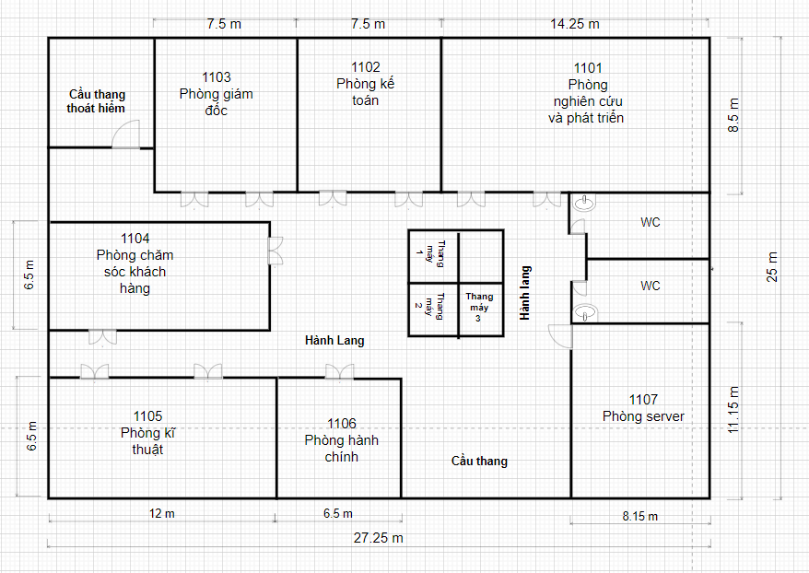

Hình 2.1:Sơ đồ địa điểm thiết kế hệ thống mạng

### 2.2.1 Phòng nghiên cứu và phát triển ( Mơ)

Hình 2.2: Sơ đồ logic phòng nghiên cứu và phát triển

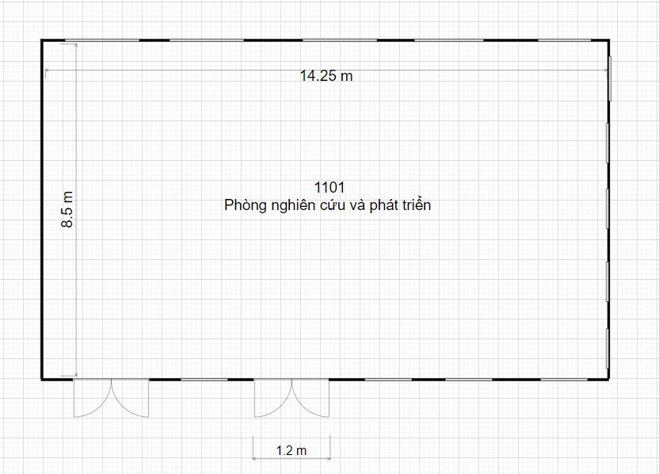

Diện tích phòng: 8.5 x 14,25 = 121,12

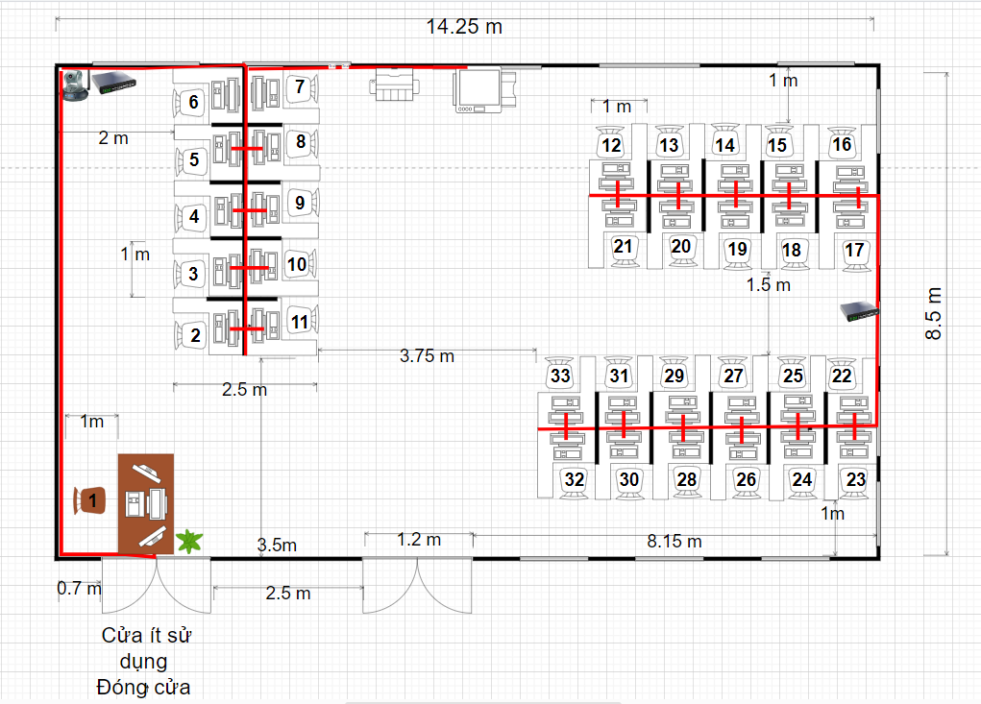

Hình 2.3 Sơ đồ vật lý phòng nghiên cứu và phát triển

Số lượng:

* switch 2: 1 switch 16 cổng, 1 switch 24 cổng
* Máy tính: 33 máy tính, thêm 2 màn hình máy tính.
* 32 bàn nhân viên , 1 bàn trưởng phòng , 33 ghế
* 1 máy phô tô, 1 máy in, 1 camera.
* Đầu cắm dây mạng : 40 ( đã lấy dư)
* Dây mạng:

Camera = 4m , Máy in 4.5 m, Máy photo 5.5 m

PC1 = 10,5 m PC6 = PC7 = 4m

PC5= PC8 = PC6 +1 = 5m PC4=PC9= PC5 +1 = 6m

PC3=PC10= PC4+1= 7m PC2=PC11=PC3+1=8m

PC16=PC17=2m PC15=PC18=PC16+1=3m

PC14=PC19=PC15+1=4m PC13 =PC20=PC14+1 =5m

PC12=PC21=PC13+1=5+1=6m PC22=PC23=2 m

PC24=PC23=PC22+1=3m PC26=PC27=PC23+1=4m

PC28=PC29=PC26+1=5m PC30=PC31=PC28+1=6m

PC32=PC33=PC30+1=7m

=>Tổng chiều dài dây mạng là 150m( đã lấy dư )

Chiều dài nẹp loại rộng( 25 mm): 25 m

Chiều dài nẹp cỡ nhỏ( 15 mm): 20 m

**2.2.2 Phòng giám đốc-1103 ( Bộ )**   
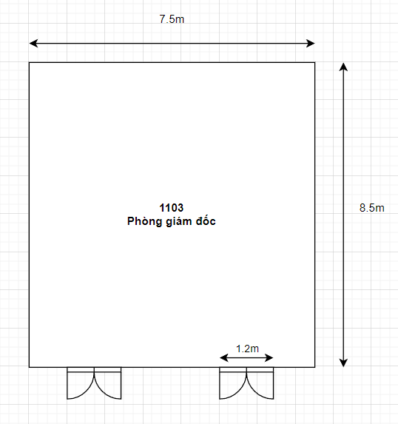

* Hình 2.4: Sơ đồ logic phòng giám đốc
* Diện tích phòng: 8.5 x 6.5 = 63.75 m2

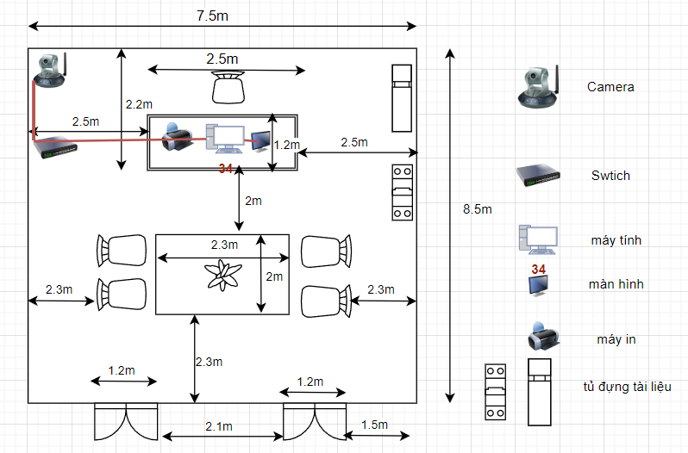  
Hình 2.5 Sơ đồ vật lý phòng giám đốc

Số lượng:

* switch(4 cổng): 1
* Máy tính: 1 máy tính, thêm 1 màn hình máy tính.
* 1 bàn khách , 1 bàn giám đốc , 5 ghế
* 1 máy in, 1 camera.
* 1 tủ đựng tài liệu, 1 tủ để đồ.
* Đầu cắm dây mạng : 8 ( đã lấy dư)

Ước tính dây mạng:

camera= 2m

máy in = 3m

PC = 4m

Tổng chiều dài dây mạng = 2+3+4=9m

### 2.2.3 Phòng chăm sóc khách hàng-1104 ( BỘ)

Hình 2.5: Sơ đồ logic phòng chăm sóc khách hàng

Diện tích phòng: 6.5 x 12 = 78 m2

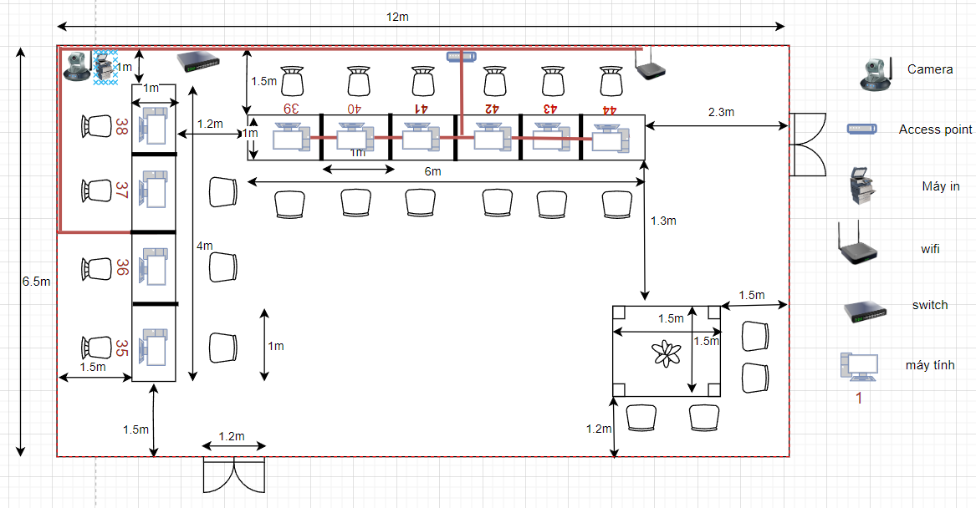  
 Hình 2.6 Sơ đồ vật lý phòng chăm sóc khách hàng

Số lượng:

* switch(16 cổng): 1
* Máy tính: 10.
* 5 bàn nhân viên , 10 ghế
* 1 bàn khác, 13 ghế
* 1 máy in, 1 camera, 1 access point
* Đầu cắm dây mạng : 35 ( đã lấy dư)

Ước tính dây mạng:

Camera=1.5m+1m+0.5m=3m access point= 0.7m+3m=3.7m

máy in=1m+1m+0.5m=2.5m wifi router = access point +3m=6.7m

PC35= 2m+1.7m+3m+1.5m+1m+0.5m=9.7m PC40=PC39-1 m=7.4m

PC36= PC34-1m=8.7m PC41=PC40-1 m=6.4m

PC37=PC36=8.7m PC42=PC41=6.4m

PC38=PC35=9.7m PC43=PC40=7.4m

PC39= 3m+1.7m+3m+0.7m=8.4m PC44=PC39=8.4m

=>Tổng chiều dài dây mạng=3+2.5+3.7+6.7+9.7+8.7+8.7+9.7+8.4+7.4+6.4+6.4+7.4+8.4=90.7m( lấy dư 120m)

### 2.2.4 Phòng Kỹ thuật (Khởi).

a.Sơ đồ logic phòng Kỹ thuật

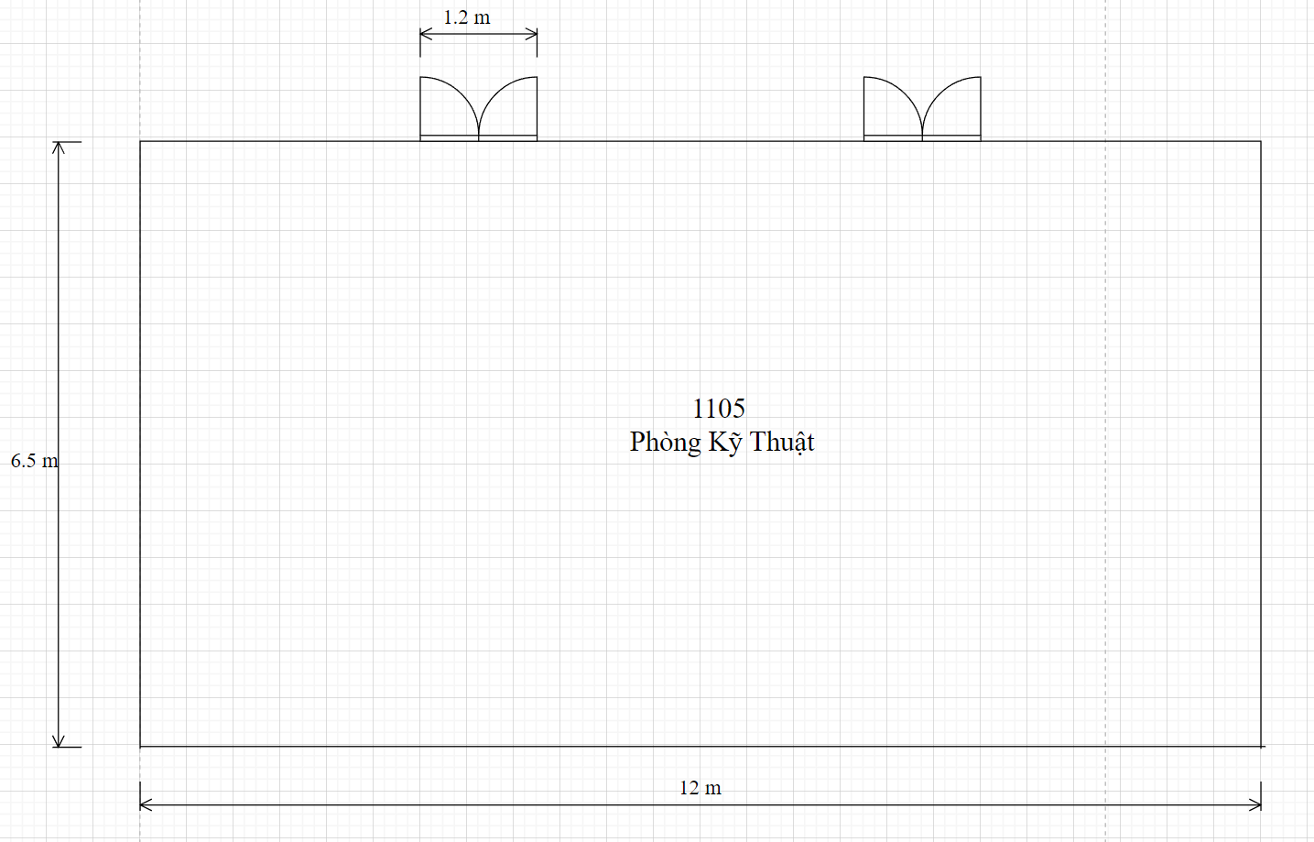

Diện tích phòng : 78 m2.

b. Sơ đồ vật lý phòng Kỹ thuật

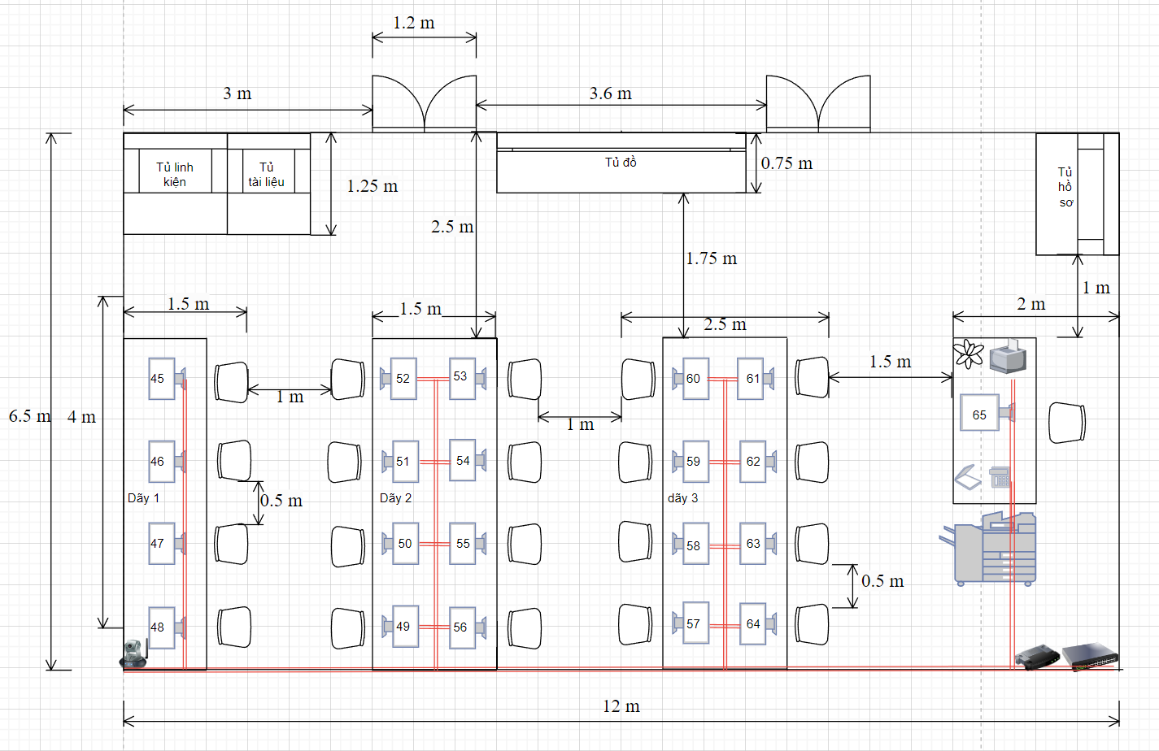

Số lượng máy tính : 21 máy.

Số lượng ghế văn phòng : 21 chiếc.

Số lượng switch (32 cổng ), router (5 port ), camera, máy in, scanner, điện thoại để bàn, máy photo, tủ chứa linh kiện, tủ chứa tài liệu, tủ đồ : 1.

Số lượng bàn trưởng phòng, bàn kỹ thuật, bàn làm việc : 1.

Số lượng đầu cắm dây mạng : 60 (đã lấy dư).

Tính chiều dài dây mạng :

* camera an ninh :12+ 4 = 16 (m) (ước tính).
* Dãy 1 ( PC_45 - PC_48 ) : ( khoảng cách dây mạng nối giữa các máy là 1m và chiều dài dây mạng tới PC_45 = 15m)

PC_45 = 15 (m)

PC_46 = PC_45 - 1 = 15 - 1 = 14 (m)

PC_47 = PC_46 - 1 = 14 - 1 = 13 (m)

PC_48 = PC_47 - 1 = 13 - 1 = 12 (m)

=> 15 + 14 + 13 + 12 = 54 (m).

* Dãy 2 :chiều dài dây mạng của PC: 52= 53; 51=54; 50=55; 49=56 và khoảng cách với dãy 1 là 3m.

PC_52 = PC_53 = PC_45 - 3 = 15 - 3 = 12 (m)

PC_51 = PC_54 = PC_46 - 3 = 14 - 3 = 11 (m)

PC_50 = PC_55 = PC_47 - 3 = 13 - 3 = 10 (m)

PC_49 = PC_56 = PC_48 - 3 = 12 - 3 = 9 (m)

=> 12 x 2 + 11 x 2 + 10 x 2 + 9 x 2 = 84 (m).

* Dãy 3 :chiều dài dây mạng của PC: 60=61; 59=62; 58=63; 57=64 và khoảng cách dây mạng giữa dãy 3 dãy 2 là 3.5m.

PC_60 = PC_61 = PC_52 - 3.5 = 12 - 3.5 = 8.5 (m)

PC_59 = PC_62 = PC_51 - 3.5 = 11 - 3.5 = 7.5 (m)

PC_58 = PC_63 = PC_50 - 3.5 = 10 - 3.5 = 6.5 (m)

PC_57 = PC_64 = PC_49 - 3.5 = 9 - 3.5 = 5.5 (m)

=> 8.5 x 2 + 7.5 x 2 + 6.5 x 2 + 5.5 x 2 = 56 (m)

* Máy còn lại : 5 (m) (ước tính).

Tổng chiều dài dây mạng : 16 + 54 + 84 + 56 + 5 = 215 (m) .

Chiều dài nẹp (loại rộng cỡ 25 mm) : 14 (m) (đã lấy dư).

Chiều dài nẹp loại nhỏ (cỡ 20 mm ) : 18 (m) (đã lấy dư).

Chiều dài nẹp loại nhỏ (cỡ 15mm ) : 5 (m) (đã lấy dư).

### 2.2.5 Phòng Kế toán (Khởi)

a.Sơ đồ logic phòng Kế toán.

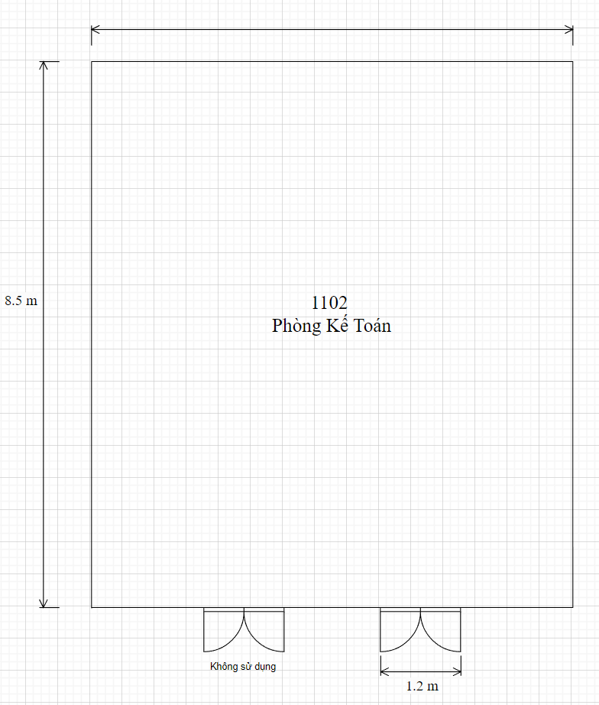

Diện tích phòng : 63.75 m2

b.Sơ đồ vật lý phòng Kế toán.

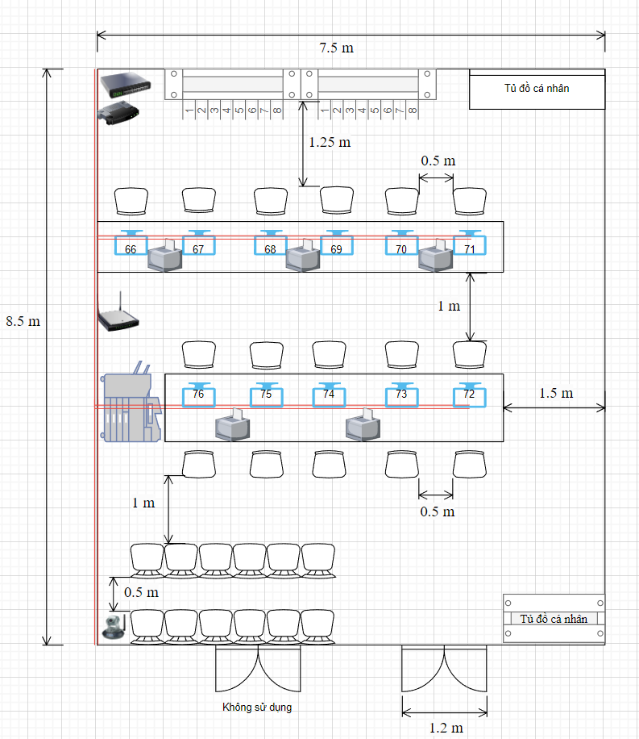

Số lượng máy tính : 11 (chiếc).

Số lượng ghế văn phòng : 11 (chiếc).

Số lượng ghế thường : 14 (chiếc).

Số lượng máy in : 5 (chiếc).

Số lượng máy photo, router (5 port), switch (24 cổng), ổ wifi, camera : 1 (chiếc).

Số lượng tủ đựng hồ sơ : 2 (chiếc).

Số lượng Tủ đồ cá nhân : 2 (chiếc).

Số lượng đầu cắm dây mạng : 60 (đầu cắm) (đã lấy dư).

Tính chiều dài dây mạng :

* Dãy trong cùng (PC_66 - PC_71) : Khoảng cách dây mạng giữa 2 máy là 1m.

PC_71 = 8.5 (m)

PC_70 = 7.5 (m)

PC_69 = 6.5 (m)

PC_68 = 5.5 (m)

PC_67 = 4.5 (m)

PC_66 = 3.5 (m)

=> 3.5 + 4.5 + 5.5 + 6.5 + 7.5 + 8.5 = 36 (m).

* Dãy còn lại (PC 72-76) : Khoảng cách dây mạng với dãy trong là 2.5m , khoảng cách dây mạng giữa các máy là 1m.

PC_72 = PC_71 + 2.5 = 8.5 + 2.5 = 11 (m)

PC_73 = PC_70 + 2.5 = 7.5 + 2.5 = 10 (m)

PC_74 = PC_69 + 2.5 = 6.5 + 2.5 = 9 (m)

PC_75 = PC_68 + 2.5 = 5.5 + 2.5 = 8 (m)

PC_76 = PC_67 + 2.5 = 4.5 + 2.5 = 7 (m)

=>11 + 10 + 9 + 8 + 7 = 45 (m).

* Ổ wifi : 4 + 4 = 8 (m) (ước tính).
* Camera : 8.5 + 4.5 =13 (m) (ước tính).
* Máy in : 0.6 x 5= 3 (m)(đã lấy dư).

Tổng chiều dài dây mạng : 36 + 45 + 8 + 13 + 3 = 105 (m) (đã lấy dư).

Chiều dài nẹp (loại rộng cỡ 25 mm) : 7 (m) (đã lấy dư).

Chiều dài nẹp (loại rộng cỡ 20 mm) : 12 (m) (đã lấy dư).

Chiều dài nẹp loại nhỏ (cỡ 15 mm) : 11 (m) (đã lấy dư).

### 2.2.6 Phòng hành chính

1. Sơ đồ logic phòng hành chính

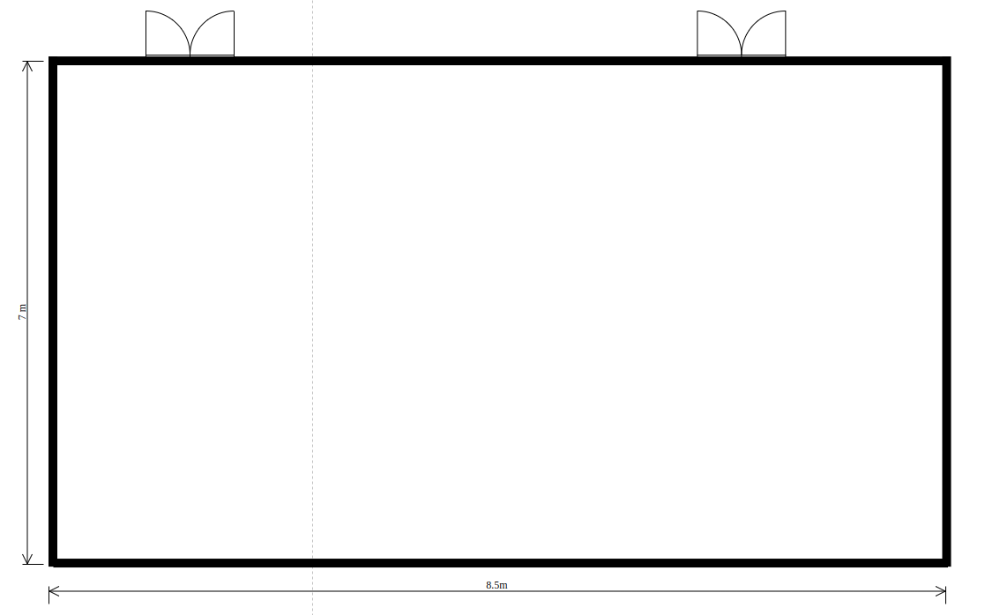

1. Sơ đồ vật lý phòng hành chính

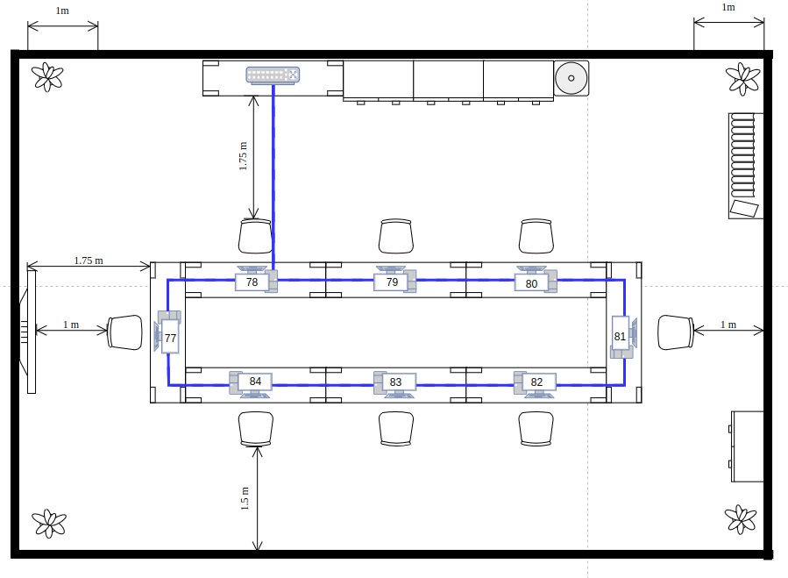

Số lượng máy tính : 8 (chiếc).

Số lượng ghế văn phòng : 8 (chiếc)

Số lượng máy photo, switch (24 cổng): 1 chiếc

Số lượng tủ đựng hồ sơ : 1 (chiếc).

Số lượng Tivi: 1 (chiếc)

Số lượng Tủ đồ cá nhân : 4 (chiếc).

Số lượng đầu cắm dây mạng : 15 (đầu cắm) (đã lấy dư).

Tính chiều dài dây mạng :

* Dãy ở giữa : 8.5 + 7.5 + 6.5 + 5.5 + 4.5 + 3.5 + 2.5 = 38.5 (m).

Tổng chiều dài dây mạng : 40 (m) (đã lấy dư).

Chiều dài nẹp (loại rộng cỡ 25 mm) : 5(m) (đã lấy dư).

Chiều dài nẹp (loại rộng cỡ 20 mm) : 8 (m) (đã lấy dư).

Chiều dài nẹp loại nhỏ (cỡ 15 mm ) : 7 (m) (đã lấy dư).

### 2.2.7 Phòng Server (Tiến)

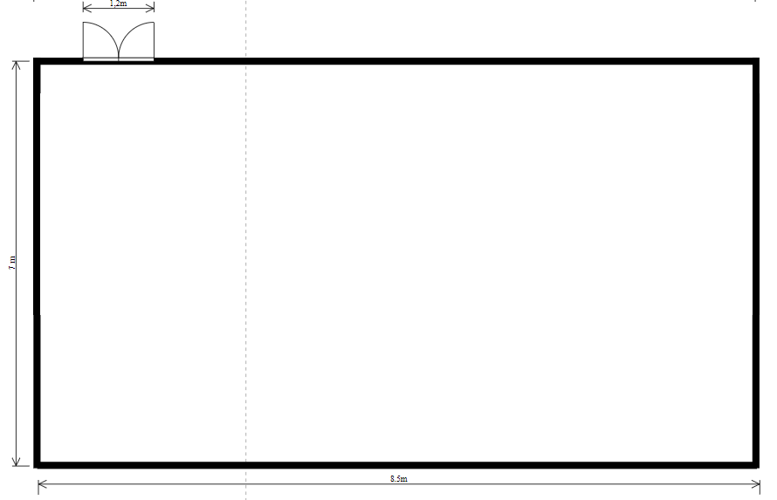

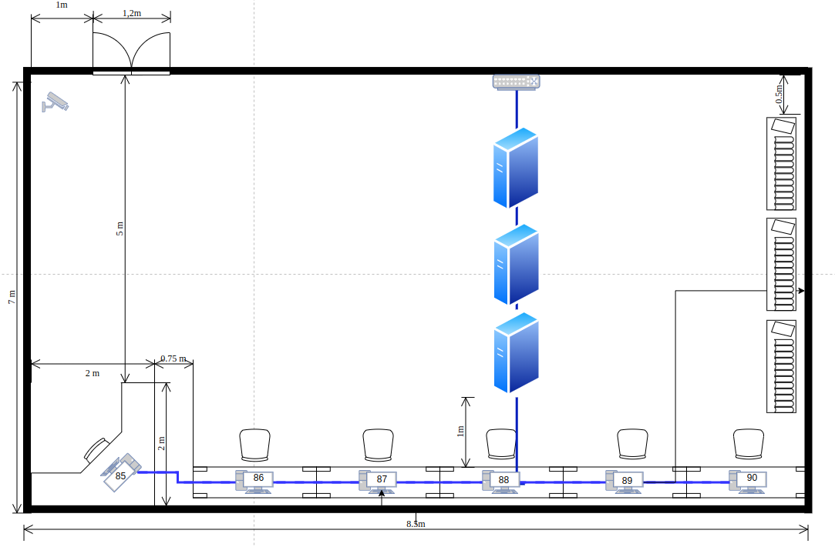

Số lượng máy tính : 6 (chiếc).

Số lượng ghế văn phòng : 6 (chiếc).

Số lượng switch (24 cổng), ổ wifi, camera : 1 (chiếc).

Số lượng máy chủ: 3 (máy)

Số lượng tủ đựng hồ sơ : 3 (chiếc).

Số lượng đầu cắm dây mạng : 10 (đầu cắm) (đã lấy dư).

Tính chiều dài dây mạng :

* Dãy trong cùng : 8.5 + 7.5 + 6.5 + 5.5 + 4.5 = 32.5 (m).
* Camera : 8 + 4 = 12 (m) (ước tính).

Tổng chiều dài dây mạng : 45 (m) (đã lấy dư).

Chiều dài nẹp (loại rộng cỡ 25 mm) : 4 (m) (đã lấy dư).

Chiều dài nẹp (loại rộng cỡ 20mm) : 9(m) (đã lấy dư).

Chiều dài nẹp loại nhỏ (cỡ 15 mm) : 8 (m) (đã lấy dư).

## 2.3.Kế hoạch triển khai thực hiện, chi phí lắp đặt.

### 2.3.1 Bảng danh mục các thiết bị mạng

* Lập bảng danh mục các thiết bị mạng, máy tính, bàn ghế … và giá thành các thiết bị - Mơ

| STT | Tên sản phẩm | Số lượng | Đơn vị tính | Đơn giá | Thành tiền | Ghi chú |
| --- | --- | --- | --- | --- | --- | --- |
| 1 | Switch 16 port  Switch 24 port  Switch 4 port  Switch 32 port | 2  4  1  1 | chiếc | 3.519.000  5.029.000  989.000  12.250.238 | 7.038.000  25.145.000  989.000  12.250.238 |  |
| 2 | router | 3 | chiếc | 2.100.000 | 6.300.000 |  |
| 3 | Bộ Máy tính  Máy chủ | 98  3 | chiếc | 8.000.000  50.000.000 | 784.000.000  150.000 |  |
| 4 | Màn hình (rời) | 3 | chiếc | 1.500.000 | 4.500.000 |  |
| 5 | Bàn nhân viên(đơn)  bàn nhân viên(bàn cụm)  Bàn trưởng phòng | 33  12  3 | chiếc | 699.000  3.320.000  1.600.000 | 23.067.000  39.800.000  4.800.000 |  |
| 6 | Bàn khác | 4 | chiếc | 3.500.000 | 14.000.000 |  |
| 7 | ghế nhân viên (đơn)  ghế thường | 89  37 | chiếc | 660.000  150.000 | 58.740.000  5.550.000 |  |
| 8 | Tủ đựng tài liệu  Tủ đồ | 9  5 | chiếc | 2.650.000  2.000.000 | 23.850.000  10.000.000 |  |
| 9 | Máy photo | 4 | chiếc | 11.000.000 | 44.000.000 |  |
| 10 | Máy in | 18 | chiếc | 1.320.000 | 23.760.000 |  |
| 11 | Scanner | 1 | chiếc | 1.650.000 | 1.650.000 |  |
| 12 | Camera | 6 | chiếc | 1.305.000 | 7.830.000 |  |
| 13 | Đầu cắm dây mạng | 203 | chiếc | 2.000 | 426.000 |  |
| 14 | Dây mạng | 684 | m | 11.200 | 7.660.800 |  |
| 15 | nẹp(loại 25mm)  nẹp( loại 20 mm)  nẹp(loại15mm) | 55  84  47 | m | 10.000  8.000  5.000 | 550.000  672.000  235.000 |  |
| 16 | access point | 1 | chiếc | 1.559.000 | 1.559.000 |  |
| 17 | điện thoại để bàn | 1 | chiếc | 900.000 | 900.000 |  |
| 18 | tivi | 1 | chiếc | 10.000.000 | 10.000.000 |  |

=> Tổng = 1.068.644.038 (VND)

* Lập bảng danh mục mua và cài đặt các hệ điều hành, phần mềm ứng dụng … và giá thành (nếu có). - Khởi

**2.3.2. Bảng danh mục các hệ điều hành và ứng dụng cần thiết**

| **STT** | **Tên ứng dụng (phần mềm)** | **Đơn giá**  **(VNĐ)** | **Số lượng** | **Thành tiền**  **(VNĐ)** | **Link sản phẩm** |
| --- | --- | --- | --- | --- | --- |
| **1** | **WINDOWS SERVER 2022 STANDARD – 16 CORE LICENSE PACK** | **24.700.000** | **1** | **24.700.000** | [**https://muamaychu.vn/san-pham/windows-server-2022-standard-16-core-license-pack/**](https://muamaychu.vn/san-pham/windows-server-2022-standard-16-core-license-pack/) |
| **2** | **Microsoft Office** | **2.190.000** | **85** | **186.150.000** | **https://www.thegioididong.com/phan-mem/office-home-student-2021-for-pc-mac-vinh-vien** |
| **3** | **Microsoft Windows 11 Home 64-bit** | **3.690.000** | **85** | **313.650.000** | **https://www.thegioididong.com/phan-mem/microsoft-windows-11-home-64-bit-chinh-hang** |
| **4** | **Phần mềm diệt virus Eset Nod32** | **167.200** | **85** | **14.212.000** | **https://fptshop.com.vn/phan-mem/phan-mem-diet-virus-eset-nod32-1u12-thang** |
| **5** | **Microsoft Project 2021** | **390.000** | **50** | **19.500.000** | **https://wingiare.com/mua-key-project-2021-ban-quyen** |
|  | **Tổng (VNĐ) :** |  |  | **558.212.000** |  |

**Bảng chi phí nhân công**

| **Công việc** | **Nhân công** | **Đơn giá** | **Thành tiền** |
| --- | --- | --- | --- |
| **Vận chuyển máy móc, thiết bị vào từng phòng và sắp xếp bố cục, bàn ghế** | **8 người** | **500.000** | **4.000.000** |
| **Lắp đặt máy móc, thiết bị, đường dây** | **10 người** | **1.000.000** | **10.000.000** |
| **Thiết lập địa chỉ IP, cài đặt phần mềm** | **7 người** | **500.000** | **3.500.000** |
| **Tổng** | | | **17.500.000** |

* Lập kế hoạch triển khai thực hiện: kế hoạch lắp đặt hệ thống mạng, kế hoạch cài đặt hệ điều hành mạng và các ứng dụng … - Bộ

### 2.3.3 Kế hoạch triển khai thực hiện

#### 2.3.1.1. Giai đoạn lập kế hoạch:

* **Mục tiêu và yêu cầu:**

Mục tiêu: Tạo hệ thống mạng ổn định, an toàn và hiệu quả để đáp ứng nhu cầu sử dụng của nhân viên trong văn phòng.

* Yêu cầu:

Hệ thống mạng phải có khả năng kết nối Internet tốc độ cao cho tất cả các nhân viên.

Hệ thống mạng phải có khả năng chia sẻ dữ liệu và tài nguyên giữa các nhân viên.

Hệ thống mạng phải có khả năng bảo mật dữ liệu và ngăn chặn truy cập trái phép.

Hệ điều hành mạng phải dễ sử dụng và quản lý.

Các ứng dụng phải đáp ứng nhu cầu sử dụng của nhân viên, bao gồm Microsoft Office, ERP, CRM,...

Ngân sách cho dự án là 2 tỷ đồng.

**Lập kế hoạch cài đặt:**

**Ngày 1:** Lắp đặt cáp mạng.

**Ngày 2:** Cấu hình Switch 1 và Switch 2.

**Ngày 3:** Cấu hình Router và Firewall.

**Ngày 4:** Cài đặt Windows Server 2022.

**Ngày 5:** Cấu hình các dịch vụ mạng cần thiết (DHCP, DNS, Active Directory,...).

**Ngày 6:** Cài đặt Microsoft Office 365, SAP Business One và Zoho CRM.

**Ngày 7:** Kiểm tra và hoàn thiện hệ thống.

#### 2.3.1.2 Giai đoạn triển khai:

* **Lắp đặt hệ thống mạng:**

Lắp đặt cáp mạng theo sơ đồ thiết kế.

Cấu hình các thiết bị mạng theo yêu cầu.

Kiểm tra hoạt động của hệ thống mạng.

* **Cài đặt hệ điều hành mạng:**

Cài đặt hệ điều hành mạng lên máy chủ mạng.

Cấu hình các dịch vụ mạng cần thiết.

Kiểm tra hoạt động của hệ điều hành mạng.

* **Cài đặt ứng dụng:**

Cài đặt các ứng dụng cần thiết cho người dùng lên máy tính.

Cấu hình các ứng dụng để phù hợp với nhu cầu sử dụng.

Kiểm tra hoạt động của các ứng dụng.

* **Kiểm tra và hoàn thiện hệ thống:**

Kiểm tra tổng thể hoạt động của hệ thống mạng, hệ điều hành mạng và các ứng dụng.

Khắc phục các sự cố phát sinh.

Hoàn thiện tài liệu hướng dẫn sử dụng hệ thống.

Lập bảng chi phí cho toàn bộ hệ thống: chi phí cho thiết bị, phần mềm, nhân công … Khởi

**Bảng tổng hợp chi phí**

| **STT** | **Nội dung** | **Thành tiền (VNĐ)** |
| --- | --- | --- |
| 1 | Tổng chi phí trang thiết bị | 1.169.927.038 |
| 2 | Tổng chi phí phần mềm | 558.212.000 |
| 3 | Tổng chi phí nhân công | 17.500.000 |
| 4 | Tổng tiền | 1.745.639.038 |

## 2.4 Thiết lập bảng địa chỉ IP, tạo tài khoản người dùng trong hệ thống.

### 2.4.1 Chia địa chỉ mạng con:

* + IP mạng của hệ thống: 190.90.0.0
  + Địa chỉ này thuộc lớp B, có 2 byte đầu đánh địa chỉ mạng, 2 byte sau địa chỉ cho máy tính và thiết bị mạng.

Chia subnet: Chia hệ thống mạng thành 5 subnet. Có 4 phòng làm việc, mỗi phòng 1 subnet (subnet 1 - subnet 4) và 1 subnet còn lại (subnet 5) chia cho 3 phòng còn lại (Giám đốc, server, chăm sóc khách hàng).

Gọi n là số bit mượn thì 2^n ≥ 5 <=> n ≥ log₂5 nên n = 3. Vậy ta cần mượn 3 bit ở phần Host ID để chia làm 3 subnet.

* + Số subnet dùng được là: 2n – 2 = 23 – 2 =6
  + Số host có thể sử dụng được: 2m-n – 2 =216 – 3 - 2= 213 - 2= 8190
  + Bước nhảy giữa các subnet tại octet thứ 3 là: 28-3 = 25 = 32
  + Subnet mask mới: 255.255.224.0
  + Xác định subnet khi mượn 3 bit:

| **Thứ tự Subnet** | **Subnet** | **Địa chỉ IP có thể đánh trên mỗi Subnet** | **Địa chỉ quảng bá** |
| --- | --- | --- | --- |
| Subnet 0 (không dùng) | 190.90.0.0 |  |  |
| Subnet 1 | 190.90.32.0 | 190.90.32.1 - 190.90.63.254 | 190.90.63.255 |
| Subnet 2 | 190.90.64.0 | 190.90.64.1 - 190.90.95.254 | 190.90.95.255 |
| Subnet 3 | 190.90.96.0 | 190.90.96.1 - 190.90.127.254 | 190.90.127.255 |
| Subnet 4 | 190.90.128.0 | 190.90.128.1 - 190.90.159.254 | 190.90.159.255 |
| Subnet 5 | 190.90.160.0 | 190.90.160.1 - 190.90.191.254 | 190.90.191.255 |
| Subnet 6 (không dùng) | 190.90.192.0 |  |  |
| Subnet 7 (không dùng) | 190.90.224.0 |  |  |

### 2.4.2 Thiết lập bảng địa chỉ IP và tạo bảng tài khoản người dùng

|  | Tên Phòng : | Nghiên cứu và phát | triển |  |  |
| --- | --- | --- | --- | --- | --- |
|  | Tên Subnet : | Subnet 1 |  |  | (190.90.32.0) |
| STT | Tên máy | Tài khoản | Chức vụ | Mật khẩu | Đại chỉ IP |
| 1 | PC_1 | Vũ Thị Mơ | Trưởng phòng | 123@abc | 190.90.33.1 |
| 2 | PC_2 | Nguyen Văn A | Nhân viên | 123@abc | 190.90.33.2 |
| 3 | PC_3 | Phạm Thị B | Nhân viên | 123@abc | 190.90.33.3 |
| 4 | PC_4 | Hoàng Văn C | Nhân viên | 123@abc | 190.90.33.4 |
| 5 | PC_5 | Đào Văn E | Nhân viên | 123@abc | 190.90.33.5 |
| 6 | PC_6 | Mai Xuan D | Nhân viên | 123@abc | 190.90.33.6 |
| 7 | PC_7 | Đỗ Thị F | Nhân viên | 123@abc | 190.90.33.7 |
| 8 | PC_8 | Đinh Ngọc G | Nhân viên | 123@abc | 190.90.33.8 |
| 9 | PC_9 | Cao Văn H | Nhân viên | 123@abc | 190.90.33.9 |
| 10 | PC_10 | Hoang Van I | Nhân viên | 123@abc | 190.90.33.10 |
| 11 | PC_11 | Phạm Xuân J | Nhân viên | 123@abc | 190.90.33.11 |
| 12 | PC_12 | Hoàng Quốc O | Nhân viên | 123@abc | 190.90.33.12 |
| 13 | PC_13 | Phạm Thảo N | Nhân viên | 123@abc | 190.90.33.13 |
| 14 | PC_14 | Vũ Thị M | Nhân viên | 123@abc | 190.90.33.14 |
| 15 | PC_15 | Bùi Thị T | Nhân viên | 123@abc | 190.90.33.15 |
| 16 | PC_16 | Bùi Văn T | Nhân viên | 123@abc | 190.90.33.16 |
| 17 | PC_17 | Cao Bá Q | Nhân viên | 123@abc | 190.90.33.17 |
| 18 | PC_18 | Phùng Thị T | Nhân viên | 123@abc | 190.90.33.18 |
| 19 | PC_19 | Hoàng Văn T | Nhân viên | 123@abc | 190.90.33.19 |
| 20 | PC_20 | Nguyen Van T | Nhân viên | 123@abc | 190.90.33.20 |
| 21 | PC_21 | Phạm Thi D | Nhân viên | 123@abc | 190.90.33.21 |
| 22 | PC_22 | Phạm Văn H | Nhân viên | 123@abc | 190.90.33.22 |
| 23 | PC_23 | Phạm Văn Q | Nhân viên | 123@abc | 190.90.33.23 |
| 24 | PC_24 | Trần Đức T | Nhân viên | 123@abc | 190.90.33.24 |
| 25 | PC_25 | Nguyễn Thảo M | Nhân viên | 123@abc | 190.90.33.25 |
| 26 | PC_26 | Nguyễn Thị Ngọc Anh | Nhân viên | 123@abc | 190.90.33.26 |
| 27 | PC_27 | Vũ Văn L | Nhân viên | 123@abc | 190.90.33.27 |
| 28 | PC_28 | Phạm Thị Thu A | Nhân viên | 123@abc | 190.90.33.28 |
| 29 | PC_29 | Pham Thi A | Nhân viên | 123@abc | 190.90.33.29 |
| 30 | PC_30 | Phùng Thị A | Nhân viên | 123@abc | 190.90.33.30 |
| 31 | PC_31 | Đinh Thi T | Nhân viên | 123@abc | 190.90.33.31 |
| 32 | PC_32 | Phạm Thị Thu N | Nhân viên | 123@abc | 190.90.33.32 |
| 33 | PC_33 | Pham Thi M | Nhân viên | 123@abc | 190.90.33.33 |

|  | Tên Phòng: | Kế toán |  |  |  |
| --- | --- | --- | --- | --- | --- |
|  | Tên Subnet : | Subnet 2 | (190.90.64.0) |  |  |
| STT | Tên máy | Tài Khoản | Chức vụ | Mật khẩu | Địa chỉ IP |
| 1 | PC_66 | Nguyễn Huy Khởi | Trưởng phòng | 123@abc | 190.90.64.66 |
| 2 | PC_67 | Vũ Thị L | Nhân viên | 123@abc | 190.90.64.67 |
| 3 | PC_68 | Đinh Thị U | Nhân viên | 123@abc | 190.90.64.68 |
| 4 | PC_69 | Phùng Văn K | Nhân viên | 123@abc | 190.90.64.69 |
| 5 | PC_70 | Pham Thi C | Nhân viên | 123@abc | 190.90.64.70 |
| 6 | PC_71 | Phùng Thị H | Nhân viên | 123@abc | 190.90.64.71 |
| 7 | PC_72 | Hoàng Bá M | Nhân viên | 123@abc | 190.90.64.72 |
| 8 | PC_73 | Đinh Thi Y | Nhân viên | 123@abc | 190.90.64.73 |
| 9 | PC_74 | Phùng Thị D | Nhân viên | 123@abc | 190.90.64.74 |
| 10 | PC_75 | Pham Thi H | Nhân viên | 123@abc | 190.90.64.75 |
| 11 | PC_76 | Nguyễn Văn M | Nhân viên | 123@abc | 190.90.64.76 |

|  |  | Tên Phòng : | Kỹ thuật |  |  |
| --- | --- | --- | --- | --- | --- |
|  | Tên Subnet: | Subnet 3 | (190.90.96.0) |  | 96.1->127.254 |
| STT | Tên máy | Tài khoản | Chức vụ | Mật khẩu | Địa chỉ IP |
| 1 | PC_45 | Chu Thi A | Trưởng phòng | 123@abc | 190.90.96.45 |
| 2 | PC_46 | Phạm Thị Thu H | Nhân viên | 123@abc | 190.90.96.46 |
| 3 | PC_47 | Phùng Thị C | Nhân viên | 123@abc | 190.90.96.47 |
| 4 | PC_48 | Đinh Thi Thu A | Nhân viên | 123@abc | 190.90.96.48 |
| 5 | PC_49 | Vũ Thị A | Nhân viên | 123@abc | 190.90.96.49 |
| 6 | PC_50 | Đào Thị H | Nhân viên | 123@abc | 190.90.96.50 |
| 7 | PC_51 | Pham Thi U | Nhân viên | 123@abc | 190.90.96.51 |
| 8 | PC_52 | Nguyễn Thị Ngọc M | Nhân viên | 123@abc | 190.90.96.52 |
| 9 | PC_53 | Trịnh Công Duy | Nhân viên | 123@abc | 190.90.96.53 |
| 10 | PC_54 | Phạm Thị Thu T | Nhân viên | 123@abc | 190.90.96.54 |
| 11 | PC_55 | Hoàng Bá M | Nhân viên | 123@abc | 190.90.96.55 |
| 12 | PC_56 | Vũ Thị T | Nhân viên | 123@abc | 190.90.96.56 |
| 13 | PC_57 | Nguyễn Tiến Đạt | Nhân viên | 123@abc | 190.90.96.57 |
| 14 | PC_58 | Ngọ Thị H | Nhân viên | 123@abc | 190.90.96.58 |
| 15 | PC_59 | Lưu Thị Ngoc M | Nhân viên | 123@abc | 190.90.96.59 |
| 16 | PC_60 | Vũ Thị H | Nhân viên | 123@abc | 190.90.96.60 |
| 17 | PC_61 | Mai Thị H A | Nhân viên | 123@abc | 190.90.96.61 |
| 18 | PC_62 | Trần Huy H | Nhân viên | 123@abc | 190.90.96.62 |
| 19 | PC_63 | Phạm Thị Mai C | Nhân viên | 123@abc | 190.90.96.63 |
| 20 | PC_64 | Nguyễn Thu T | Nhân viên | 123@abc | 190.90.96.64 |
| 21 | PC_65 | Hoàng Thu T | Nhân viên | 123@abc | 190.90.96.65 |

|  | Tên Phòng : | Hành chính |  |  |  |
| --- | --- | --- | --- | --- | --- |
|  | Tên Subnet: | Subnet 4 | (190.90.128.0) |  |  |
| STT | Tên máy | Tài khoản | Chức vụ | Mật khẩu | Địa chỉ IP |
| 1 | PC_77 | Phạm Đình Tiến | Trưởng phòng | 123@abc | 190.90.128.77 |
| 2 | PC_78 | Hoàng Thu H | Nhân viên | 123@abc | 190.90.128.78 |
| 3 | PC_79 | Vũ Thị M A | Nhân viên | 123@abc | 190.90.128.79 |
| 4 | PC_80 | Pham Thi T | Nhân viên | 123@abc | 190.90.128.80 |
| 5 | PC_81 | Trần Thị Thuý U | Nhân viên | 123@abc | 190.90.128.81 |
| 6 | PC_82 | Phạm Thi H A | Nhân viên | 123@abc | 190.90.128.82 |
| 7 | PC_83 | Nguyễn Thị Ngọc H | Nhân viên | 123@abc | 190.90.128.83 |
| 8 | PC_84 | Hoàng Thị T | Nhân viên | 123@abc | 190.90.128.84 |

|  | Tên Phòng : | Giám đốc |  |  |  |
| --- | --- | --- | --- | --- | --- |
|  | Tên Subnet : | Subnet 5 |  | (190.90.160.0) |  |
| STT | Tên máy | Tài khoản | Chức vụ | Mật khẩu | Địa chỉ IP |
| 1 | PC_34 (máy chủ) | Vũ Văn Ch | Giám đốc | 123@abc | 190.90.190.90 |

|  | Tên Phòng : | Chăm sóc khách | hàng |  |  |
| --- | --- | --- | --- | --- | --- |
|  | Tên | Subnet : | Subnet 5 |  | (190.90.160.0) |
| STT | Tên máy | Tên tài khoản | Chức vụ | Mật khẩu | Địa chỉ IP |
| 1 | PC_35 | Phan Quang Bộ | Trưởng phòng | 123@abc | 190.90.190.35 |
| 2 | PC_36 | Nguyễn Thị Ngọc T | Nhân viên | 123@abc | 190.90.190.36 |
| 3 | PC_37 | Trần Thị Thuý L | Nhân viên | 123@abc | 190.90.190.37 |
| 4 | PC_38 | Phạm Thị Mai L | Nhân viên | 123@abc | 190.90.190.38 |
| 5 | PC_39 | Nguyễn Thái Dương | Nhân viên | 123@abc | 190.90.190.39 |
| 6 | PC_40 | Nguyễn Quang D | Nhân viên | 123@abc | 190.90.190.40 |
| 7 | PC_41 | Hà Hoàng A | Nhân viên | 123@abc | 190.90.190.41 |
| 8 | PC_42 | Bạch Văn Tuấn D | Nhân viên | 123@abc | 190.90.190.42 |
| 9 | PC_43 | Pham Thi T B | Nhân viên | 123@abc | 190.90.190.43 |
| 10 | PC_44 | Nguyễn Trí Việt H | Nhân viên | 123@abc | 190.90.190.44 |

|  | Tên | Phòng : | Server |  |  |
| --- | --- | --- | --- | --- | --- |
|  | Tên Subnet : | Subnet 5 | (190.90.160.0) |  | 160.1->191.254 |
| STT | Tên máy | Tên tài khoản | Chức vụ | Mật khẩu | Địa chỉ IP |
| 1 | PC_85 | Nguyễn Thị H A | Trưởng phòng | 123@abc | 190.90.190.85 |
| 2 | PC_86 | Trần Thị Thuý N | Nhân viên | 123@abc | 190.90.190.85 |
| 3 | PC_87 | Hoàng Văn A | Nhân viên | 123@abc | 190.90.190.87 |
| 4 | PC_88 | Lưu Thị Ngọc H | Nhân viên | 123@abc | 190.90.190.88 |
| 5 | PC_89 | Đinh Thi D | Nhân viên | 123@abc | 190.90.190.89 |
| 6 | PC_90 | Pham Thi Y | Nhân viên | 123@abc | 190.90.190.90 |

### 2.4.3 Tạo tài khoản người dùng trong hệ thống

+ Giới thiệu hệ điều hành quản trị cho hệ thống mạng

Windows Server 2022 là phiên bản hệ điều hành máy chủ mới nhất của Microsoft, ra mắt vào tháng 8 năm 2021. Được thiết kế để đáp ứng các nhu cầu ngày càng phức tạp của các tổ chức và doanh nghiệp, Windows Server 2022 mang đến nhiều cải tiến đáng kể về hiệu suất và bảo mật. Hệ điều hành này tối ưu hóa cho các môi trường mạng lớn, với sự hỗ trợ mạnh mẽ cho containers và Kubernetes, cho phép triển khai ứng dụng dễ dàng trên cả môi trường on-premises và đám mây.

Windows Server 2022 cũng tích hợp chặt chẽ với các dịch vụ đám mây của Microsoft như Azure Arc, giúp quản lý hệ thống từ xa và đơn giản hóa việc triển khai các ứng dụng hybrid. Công cụ quản trị Windows Admin Center cung cấp giao diện trực quan và dễ sử dụng cho các quản trị viên, hỗ trợ tự động hóa các tác vụ hàng ngày.

Hơn nữa, Windows Server 2022 đảm bảo tích hợp mượt mà với các nền tảng ứng dụng quan trọng như SQL Server và .NET, mang lại sự ổn định và hiệu suất cao cho các ứng dụng doanh nghiệp. Với cam kết hỗ trợ dài hạn từ Microsoft, Windows Server 2022 là lựa chọn lý tưởng cho các tổ chức muốn tối ưu hóa quản lý hệ thống và đảm bảo an ninh thông tin.

+ Tạo tài khoản người dùng cho từng máy tính, các phòng làm việc…

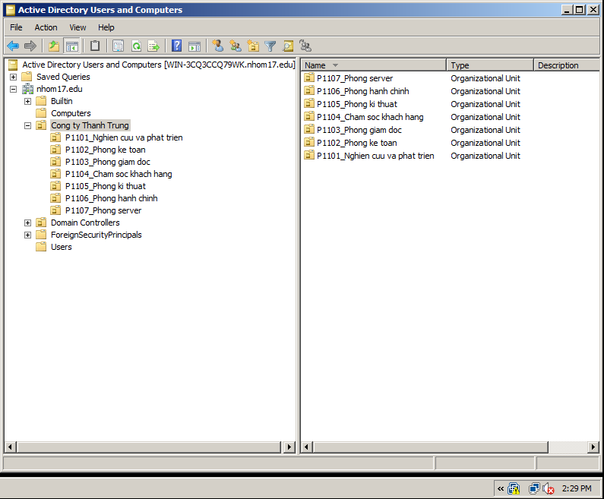

Cách tạo tài khoản người dùng:

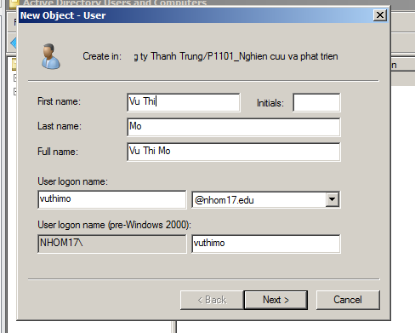

* tài khoản người dùng phòng nghiên cứu và phát triển

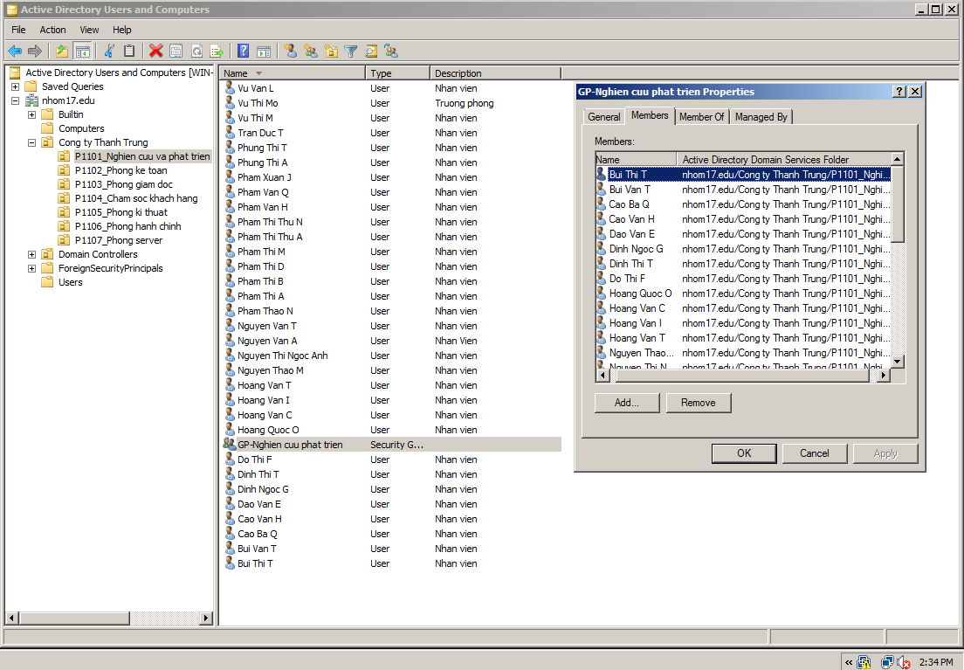

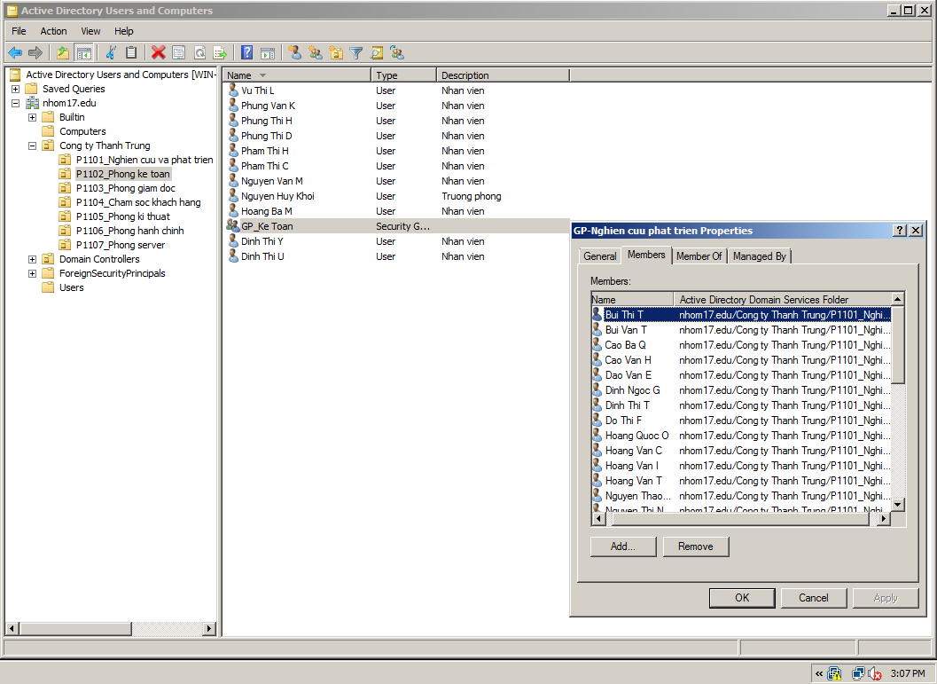

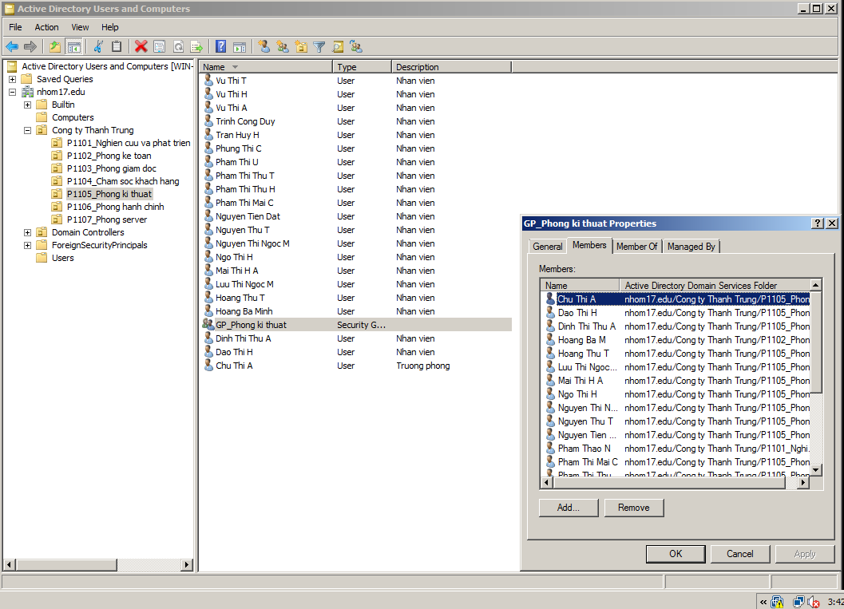

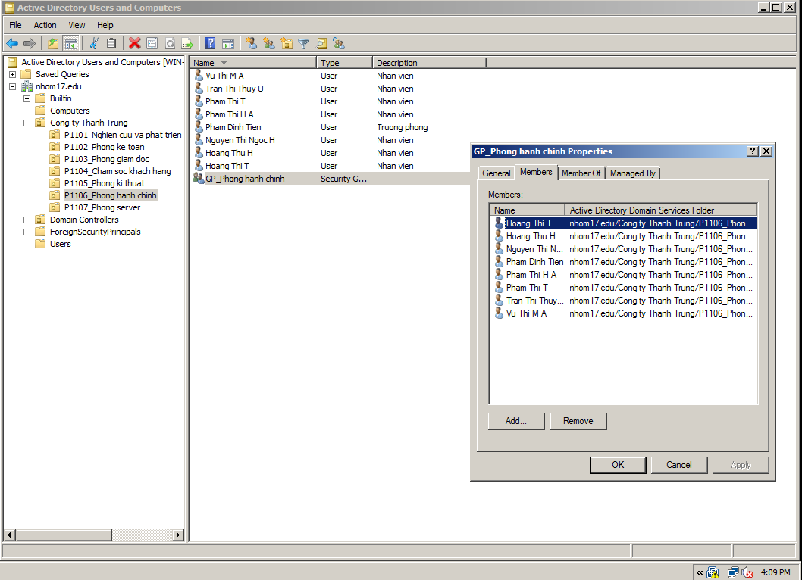

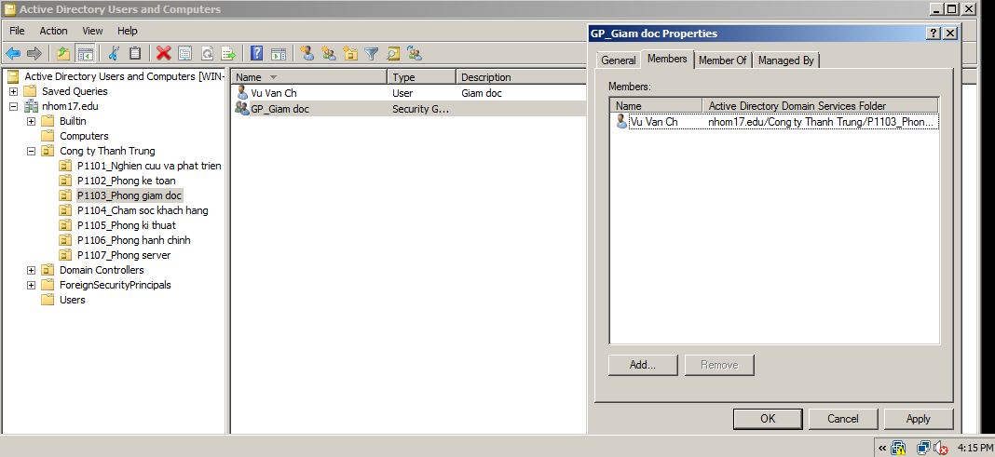

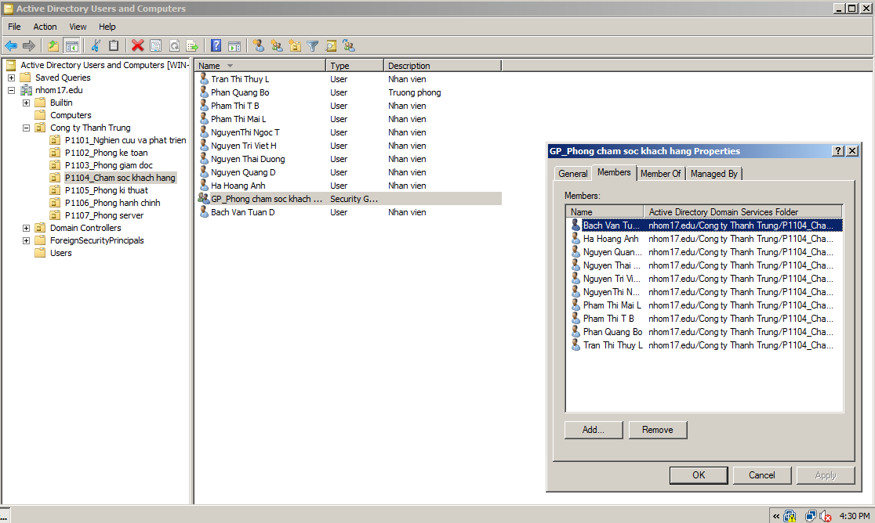

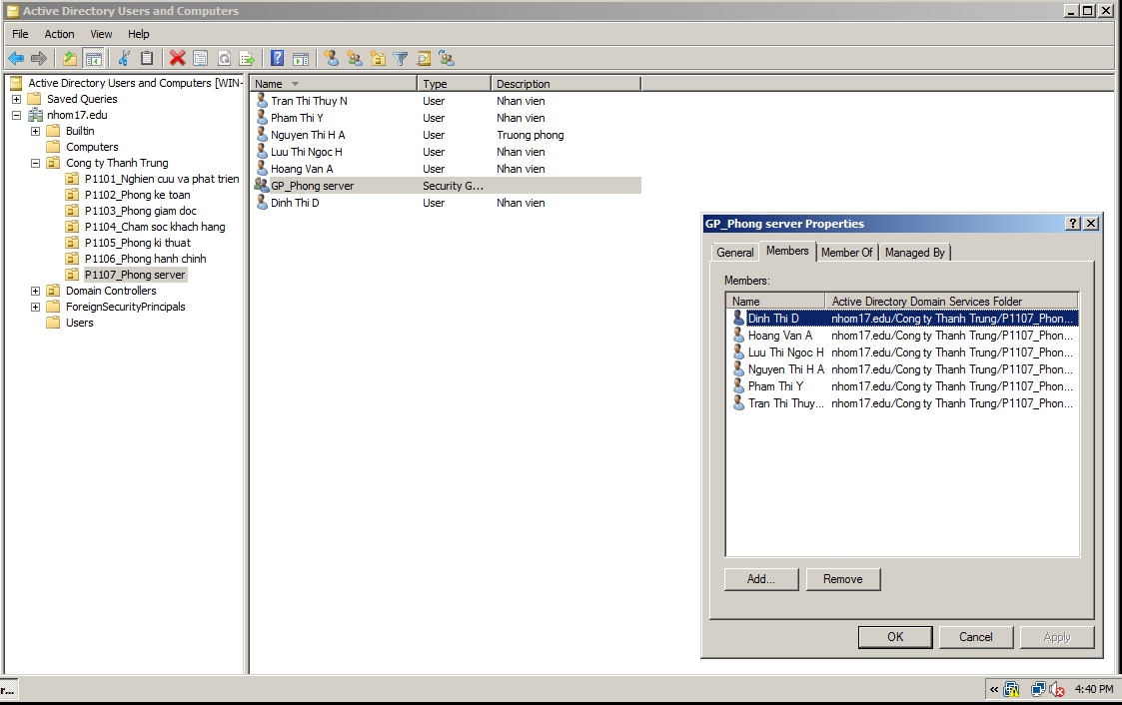

# 

# Chương 3: Kết luận và bài học kinh nghiệm

## Trình bày kiến thức kỹ năng đã học được trong quá trình thực hiện đề tài. -Mơ

Trong quá trình hoàn thành đề tài nhóm chúng em ngoài hiểu sâu về những kiến thức trong quá trình học tập ở trên trường, còn hoàn thiện hơn về kỹ năng mềm, nhóm chúng em tin rằng với những hành trang trên, chúng em sẽ càng vững bước trên con đường học tập sau này. Về mặt kiến thức chúng em hiểu thêm về

Kỹ năng chia subnet: Các quy tắc chia mạng (subnetting) và biết cách tính toán và áp dụng subnet masks để chia địa chỉ IP thành các mạng con nhỏ hơn. Bạn đã áp dụng quy tắc này để chia subnet cho các phòng

Kiến thức về cấu hình mạng: Khái niệm cơ bản về cấu hình mạng, bao gồm cấu hình địa chỉ IP, subnet masks, gateway và DNS trong mạng máy tính. Bạn đã áp dụng kiến thức này để cấu hình mạng cho các phòng tầng 11 tòa A1. Quản lý tài khoản người dùng: Các phương pháp quản lý tài khoản người dùng và nhóm người dùng trong mạng máy tính. Bạn đã tạo tài khoản người dùng và nhóm người dùng phù hợp để quản lý quyền truy cập và phân quyền trong hệ thống.

Kỹ năng quản lý mạng: Nắm vững kỹ năng quản lý mạng máy tính, bao gồm cấu hình mạng, giám sát và khắc phục sự cố, sử dụng các công cụ quản lý mạng và giao thức quản lý mạng để quản lý và giám sát hiệu quả hệ thống mạng. Những kiến thức và kỹ năng này sẽ không chỉ giúp nhóm hoàn thành đề tài một cách thành công, mà còn cung cấp cho bạn một nền tảng vững chắc trong lĩnh vực mạng máy tính và quản lý hệ thống

Trong quá trình tìm hiểu nghiên cứu nhóm chúng em đã hiểu được rất nhiều những khúc mắc vấn đề chưa hiểu rõ ở trên lớp, biết được cách hoạt động của modern, switch, cách thức lắp đặt thiết bị sao cho hợp lý nhất khoa học nhất để phù hợp với việc dạy và học tập.

Đặc biệt hơn thông qua quá trình làm việc nhóm, chúng em cũng hoàn thiện rất nhiều kỹ năng mềm như khả năng nghiên cứu, tìm hiểu, chọn lọc thông tin, kỹ năng làm việc nhóm, kỹ năng trình bày, xử lý tình huống, lắng nghe, phân tích,...

## Bài học kinh nghiệm -Khởi

Sau khi nhóm em hoàn thành việc thiết kế một hệ thống mạng cho công ty CP công nghệ cao Thành Trung, chúng em đã rút ra được một số bài học và kinh nghiệm quan trọng có thể áp dụng khi xây dựng một hệ thống mạng hoàn chỉnh như sau:

1. Cần phải hiểu rõ yêu cầu và mục đích xây dựng hệ thống mạng : Trước khi bắt tay vào thiết kế, chúng ta cần phải hiểu rõ yêu cầu và mục đích của hệ thống mạng. Điều này sẽ giúp chúng ta xác định được các tính năng cần thiết, phù hợp và tạo cơ sở cho sự mở rộng của công ty trong tương lai.

2. Thiết kế hệ thống mạng theo mô hình xác định phù hợp: Hệ thống mạng nên được thiết kế theo các lớp và có cấu trúc rõ ràng theo mô hình mạng phù hợp. Điều này giúp dễ dàng quản lý, bảo trì và nâng cấp sau này.

3. Bảo mật là trên hết: Bảo mật là một yếu tố cực kỳ quan trọng trong thiết kế hệ thống mạng. Chúng ta cần phải áp dụng các biện pháp bảo mật vững chắc như: mã hóa dữ liệu, kiểm soát truy cập, firewall, và giám sát hệ thống.

4. Dự phòng và khôi phục sự cố: Xác định những rủi ro có thể sẽ xảy ra trong tương lai và xây dựng các chiến lược dự phòng và khôi sự cố để đảm bảo rằng hệ thống mạng có thể phục hồi sau khi xảy ra sự cố.

5. Kiểm tra và thử nghiệm đầy đủ: Trước khi triển khai hệ thống mạng, chúng ta cần phải thực hiện các bài kiểm tra và thử nghiệm đầy đủ để đảm bảo tính ổn định và hiệu quả của nó.

6. Theo dõi và cải tiến liên tục: Sau khi triển khai hệ thống mạng trong công ty, việc theo dõi hoạt động hệ thống và thu thập phản hồi từ người dùng là rất quan trọng. Dựa trên các thông tin này, chúng ta có thể điều chỉnh và cải tiến hệ thống mạng để đáp ứng tốt hơn nhu cầu của công ty.

7. Đào tạo và hỗ trợ người dùng: Cuối cùng, đảm bảo rằng người dùng được đào tạo về việc sử dụng hệ thống mạng mới và có sẵn hỗ trợ khi cần thiết.

Tóm lại, việc thiết kế một hệ thống mạng cho một công ty đòi hỏi không chỉ kỹ thuật mà còn sự hiểu biết về các yếu tố kinh doanh và quản lý. Bằng cách áp dụng các bài học kinh nghiệm này, chúng ta có thể đảm bảo rằng hệ thống mạng sẽ đáp ứng được các yêu cầu của công ty và mang lại giá trị lâu dài.

## Đề xuất về tính khả thi của chủ đề nghiên cứu, những thuận lợi, khó khăn

Tính khả thi của chủ đề nghiên cứu: Việc thiết kế và triển khai một hệ thống mạng cho công ty CP công nghệ cao Thành Trung là một chủ đề nghiên cứu có tính khả thi cao. Nhóm chúng em đã có nền tảng kiến thức về chia subnet, cấu hình mạng, quản lý tài khoản người dùng và quản lý mạng máy tính. Chúng em cũng đã áp dụng những kiến thức này vào thực tế thông qua các bài tập và dự án tại trường. Với sự chuẩn bị kỹ lưỡng và sự hướng dẫn của các thầy cô, nhóm chúng em tin rằng việc nghiên cứu và triển khai hệ thống mạng này không chỉ khả thi mà còn có thể đạt được kết quả tốt.

* Thuận lợi:
* Nền tảng kiến thức vững chắc: Nhóm đã nắm vững các kỹ năng và kiến thức cần thiết về chia subnet, cấu hình mạng, quản lý tài khoản và giám sát mạng. Điều này giúp nhóm tự tin trong việc thiết kế và triển khai hệ thống mạng.
* Kinh nghiệm thực tế: Việc đã áp dụng kiến thức vào các phòng cụ thể (A7_312, 313 và 314) giúp nhóm có cái nhìn thực tế về cách triển khai và cấu hình mạng trong môi trường thực tế.
* Kỹ năng mềm phát triển: Thông qua quá trình làm việc nhóm, chúng em đã phát triển được nhiều kỹ năng mềm như làm việc nhóm, nghiên cứu, tìm hiểu thông tin, kỹ năng trình bày, và xử lý tình huống. Những kỹ năng này sẽ hỗ trợ hiệu quả trong quá trình thực hiện dự án.
* Sự hướng dẫn của thầy cô: Với sự hướng dẫn và hỗ trợ của các thầy cô, nhóm có thể nhanh chóng giải quyết các khó khăn và thắc mắc trong quá trình triển khai.
* Khó khăn
* Thiếu kinh nghiệm thực tế: Mặc dù đã có kiến thức và một số kinh nghiệm thực tế, nhóm vẫn có thể gặp khó khăn trong việc xử lý các tình huống phức tạp hoặc không lường trước trong quá trình triển khai hệ thống mạng thực tế.
* Hạn chế về tài nguyên: Việc triển khai một hệ thống mạng đòi hỏi phải có đầy đủ các thiết bị và phần mềm cần thiết. Nếu gặp phải hạn chế về tài nguyên, nhóm có thể gặp khó khăn trong việc hoàn thành dự án theo kế hoạch.
* Khả năng gặp sự cố: Trong quá trình triển khai, có thể xảy ra các sự cố không mong muốn như lỗi phần cứng, phần mềm hoặc sự cố mạng. Điều này đòi hỏi nhóm phải có kỹ năng và kinh nghiệm để khắc phục kịp thời.
* Yêu cầu bảo mật cao: Bảo mật là một yếu tố quan trọng trong thiết kế hệ thống mạng. Nhóm cần phải đảm bảo rằng các biện pháp bảo mật được áp dụng hiệu quả để bảo vệ hệ thống khỏi các mối đe dọa tiềm tàng.

Kết luận

Tóm lại, việc nghiên cứu và triển khai hệ thống mạng cho công ty CP công nghệ cao Thành Trung là một chủ đề có tính khả thi cao. Dù có một số khó khăn nhất định, nhưng với nền tảng kiến thức vững chắc, kinh nghiệm thực tế và kỹ năng mềm đã được phát triển, cùng với sự hỗ trợ của các thầy cô, nhóm chúng em tin rằng có thể vượt qua các thử thách để hoàn thành dự án một cách thành công. Việc áp dụng những bài học kinh nghiệm và chiến lược đã được đề xuất sẽ giúp nhóm đảm bảo rằng hệ thống mạng được thiết kế và triển khai sẽ đáp ứng tốt các yêu cầu của công ty và mang lại giá trị lâu dài.

**Tài liệu tham khảo -Mơ**

[1]. Giáo trình Mạng máy tính, trường Đại học Công nghiệp Hà Nội, NXB Thanh Niên, 2019.

[2]. Giáo trình mạng – Phạm Hoàng Dũng, Nguyễn Đình Tê, Hoàng Đức Hải, NXB Giáo dục, 1996.

[3].Giáo trình mạng máy tính-[Nguyễn Bình Dương](https://lib.lhu.edu.vn/SearchResult/1/0/2/BK/Nguy%E1%BB%85n%20B%C3%ACnh%20D%C6%B0%C6%A1ng), [Đàm Quang Hồng Hải](https://lib.lhu.edu.vn/SearchResult/1/0/2/BK/%C4%90%C3%A0m%20Quang%20H%E1%BB%93ng%20H%E1%BA%A3i),Tái bản lần thứ nhất. - Tp. Hồ Chí Minh: Đại học Quốc gia Tp. Hồ Chí Minh, 2009

[4].https://aiim.edu.vn/goc-tu-van-cong-nghe/thiet-ke-he-thong-mang/kien-thuc-mang-may-tinh-co-ban-phan-1-tong-quan-ve-mang-may-tinh/

[5].https://phucantech.com/tu-van-thiet-ke-thi-cong-he-thong-mang-van-phong-n300/?gad_source=1&gclid=Cj0KCQjw97SzBhDaARIsAFHXUWADsvEqgZS0Ls4_8rLKVJyWdrmWXsI44o_BnNvnoZTjNIxKFob3MWAaAnJqEALw_wcB

[6].https://wiki.matbao.net/ip-la-gi-tong-hop-moi-kien-thuc-can-biet-ve-dia-chi-ip/

**QUY ĐỊNH Trình bày:**

Lề trên: 2,5 cm Lề dưới: 2 cm

Lề trái: 3,5 cm lề phải: 2 cm

Nội dung báo cáo trình bày: căn đều lề 2 bên

Phông chữ: Time New Roman

Cỡ chữ: 14

Dãn dòng: Multiple 1.3

Các đoạn báo cáo căn đều 2 bên

Đánh số trang ở giữa, phía trên đầu mỗi trang giấy (phần Header)

Số lượng trang báo cáo: tối đa 50 trang